Отчет
социального педагога КГУ «ОСШ № 1 им.М.Горького»
по итогам 2018-2019 учебного года
В начале 2018-2019 учебного года директором школы был утверджден план работы социального педагога. В течении 1 четверти администрацией школы, классными руководителями, социальным педагогом , школьным инспектором проводилась большая работа по профилактике правонарушений, по определению соцстатуса детей, выявлению неблагополучных семей , поддержке детей инвалидов, семей малообеспеченных , многодетных семей, детей сирот и ОБПР. На 3 сентября 20182019 учебного года были утверждены списки детей и социально незащищенных семей.
Согласно плану в течении года было проведено 9 плановых, 6 внеплановых заседаний СПП , на которых рассмотривались поведение учащихся, уклоняющихся от получения образования, совершивших правонарушение. (выписки предлагаются) .
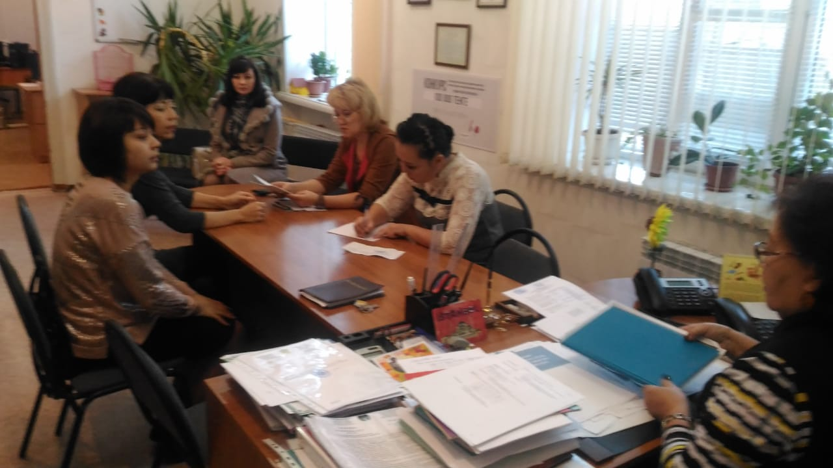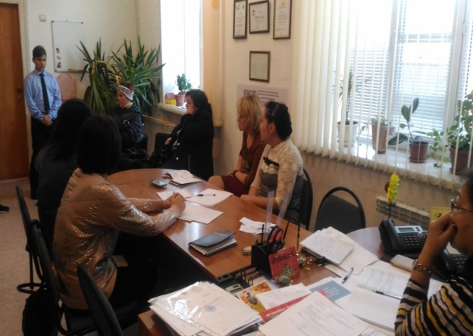
- На конец 2018-2019 учебного года на учете в ГЮП ОАП ОВД состоят – 6( Ниязова Асель, Васинович Артур, Леонов Рафаэль,Алексеев Родион, Наркенова Камила и Малика ), также в ВШУ состоят- 9 учащихся (Марков Данил, Слипченко Александр, Арсланов Ринат, Карамшин Денис, Скрипкин Анатолий, Снегирев Данил, Тимофеев Кирилл, Зограбян Айк, Кравченко С). Данные дети находятся в постоянном контроле администрации школы. В течении года с данными детьми проводилась профилактическая работа согласно плану.
- Количество малообеспеченных семей по школе -23, в них детей в общем47, из них в нашей школе обучаются – 27;
- Количество многодетных семей – 22, в них детей – 103, из них в нашей школе- 40;
- Количество детей сирот и ОБПР- 21 ; (ОБПР- 17, сирот -4)
- Количество воспитанников детского дома- 3;
- Количество учащихся, оказавшихся в ТЖС – 2
- На учете в ГЮП ОАП по категории «Неблагополучная семья» состоят- 8 ( семьи Аман А, Марченко К, Мисилюк А, Демкина М, Исакова Р, Мирохиной И, Наркеновой Малики и Камили, Сергеевой Карины.)
- В течении учебного года проводилась большая работе по профилактике правонарушений среди учащихся. К примеру:
В целях профилактики противоправного поведения проведены профилактические лекции и беседы, тренинги и т.д. К примеру: «Административная ответственность несовершеннолетних», «Нарушение Устава школы» .Школьным инспектором Керимжановой Г.С. среди учащихся 8-х классов проведена профилактическая беседа, на вышеуказанную тему. В ходе беседы школьный инспектор еще раз учащимся разъяснила статьи Административного Кодекса РК, а именно:
- Статья 434-435 Мелкое хулиганство, совершенное несовершеннолетним - Мелкое хулиганств (бросать мусор, семечки , нецензурно выражаться, ломать чужое имущество и.т.д.) или хулиганство, предусмотренное частью первой статьи 257 Уголовного кодекса Республики Казахстан, совершенное несовершеннолетним в возрасте от четырнадцати до шестнадцати лет, - влечет штраф на родителей или лиц, их заменяющих, в размере от двух до пятимесячных расчетных показателей.
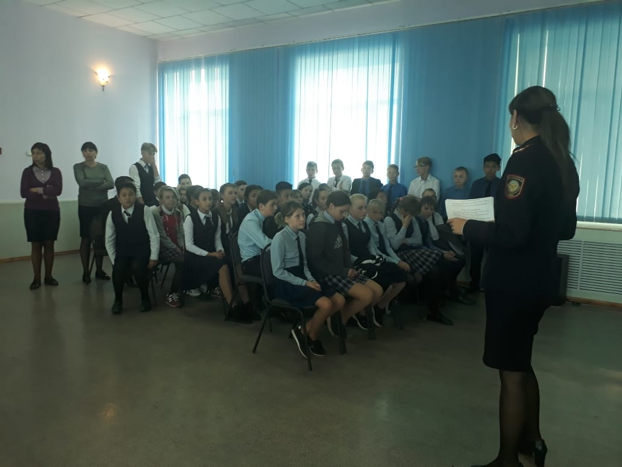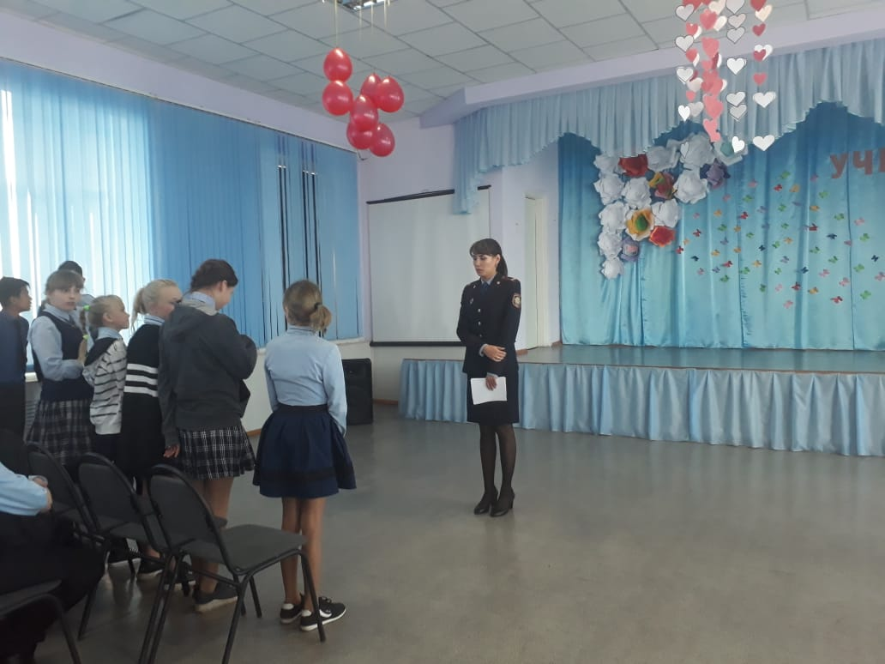
Еще одна лекция была посвящена профилактике употребления насвая. С . В ходе лекции учащимся пояснено о том, что, данный продукт может вызвать рак ротовой полости, язвы желудка, гниение зубов, никотиновую зависимость, задержку в умственном развитии и др. Что при изготовлении насвая используют табак и гашеная известь или куриный помет,специи для смягчению вкуса, а иногда и клей.В конце лекции организован просмотр вилеороликов и были розданы брошюры.
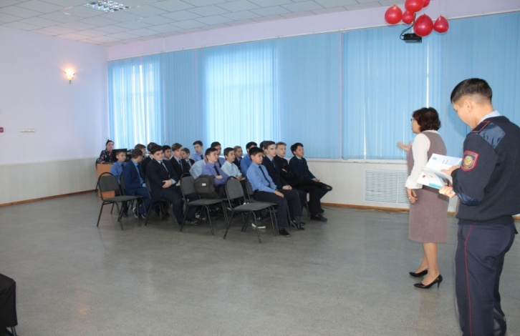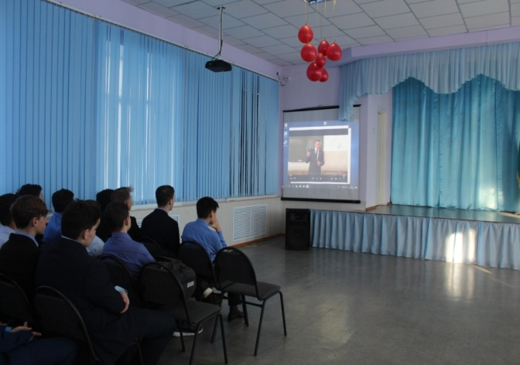
С целью профилактики употребления насвая 21 января 2019 года школьным инспектором ГЮП ОМПС ОП Керимжановой Г.С. и социальным педагогом Бейсекеевой З.Р. среди учащихся 8 классов .Сегодня поговорим об опасности курения для организма. Но сначала немного истории.Есть такая присказка: «Если бы молодость знала, если бы старость могла».Начать – проще всего, а вот, привыкнув, бросить… Марк Твен на вопрос: «Трудно ли бросить курить?» отвечал: «Совсем не трудно, я раз сто бросал».
Великий Бальзак сказал «Табак приносит вред телу, разрушает разум, отупляет целые нации». В табачном дыме содержится много ядовитых вредных веществ: синильная кислота, сероводород, никотин, аммиак, оксид углерода, радиоактивный изотоп калия, мышьяк.
Некоторые курильщики полагают, что сигаретные фильтры, освобождая дым от содержащихся в нем частиц, делают его безвредным. К сожалению, это не так.
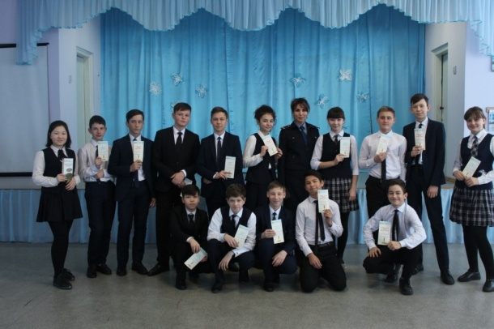
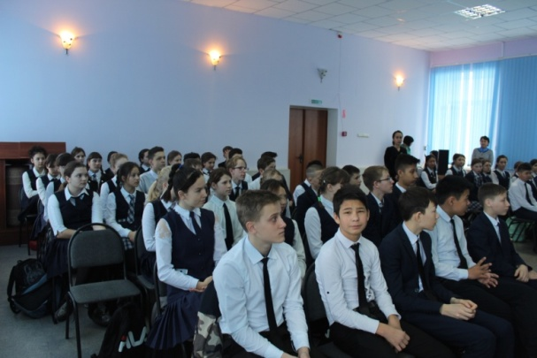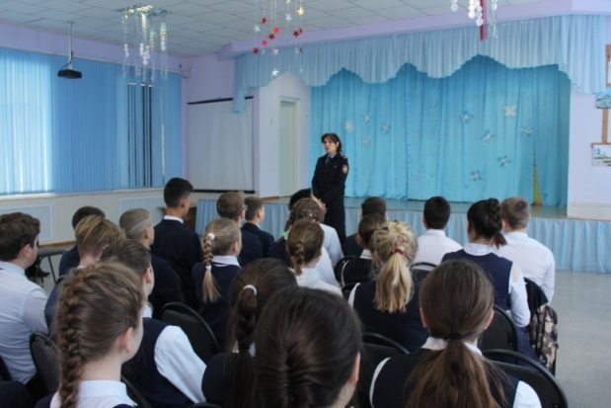
Никотин способствует нарушению зубной эмали и отложению на поверхности зубов табачного дегтя, вследствие чего она приобретает желтоватый цвет, а полость рта начинает издавать специфический запах.
С целью профилактики вредных привычек среди подростков и молодежи, популяризации здорового образа жизни 17 ноября 2018 года под руководством социального педагога Бейсекеевой З.Р. и отрядом ЮПП проведена профилактическая акция « Сигарету-на конфету». В ходе акции всем предложено уничтожить свои сигареты, выбросить их раз и навсегда, поменяв на конфеты!
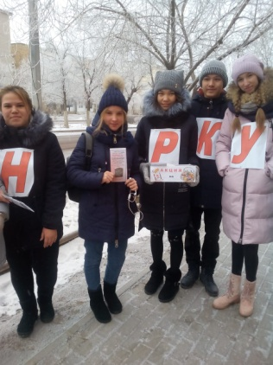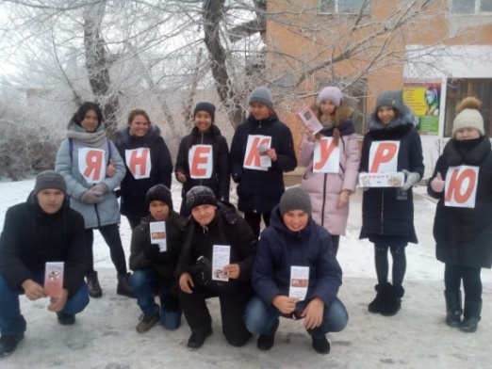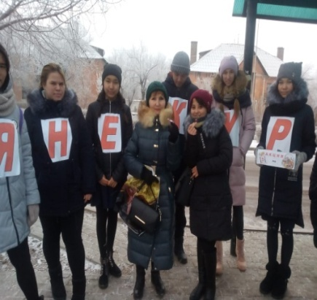
В целях информирования подростков об ответственности за употребление одурманивающих веществ, воспитания у учащихся умение противостоять негативным явлениям в обществе, отстаивать свою жизненную позицию 5-6 апреля 2019 года в школе проводились классные часы, тренингы, лекций на тему «Вред токсикомании». Ведь, токсикомания среди подростков представляет собой серьёзную проблему для современного общества, хотя бытует мнение, что это явление гораздо менее опасное, чем наркомания. Но из-за своего разрушительного воздействия на организм детей и подростков, доступности применяемых токсических веществ, скорости развития психической зависимости — это заболевание представляет серьёзную угрозу.
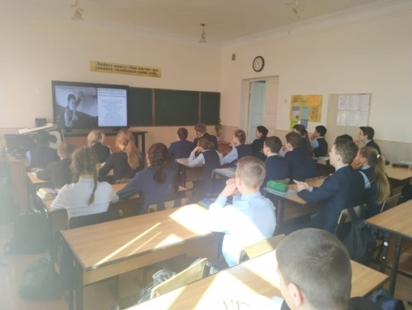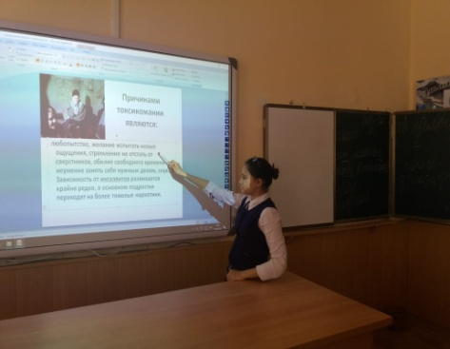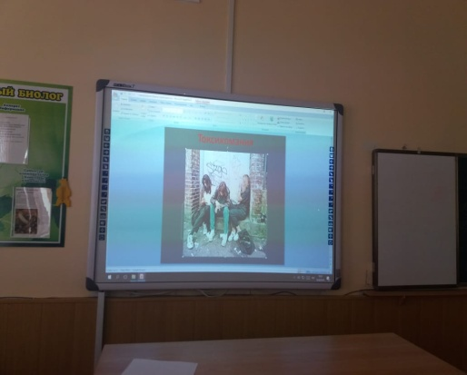
«Мы против курения» Под таким названием в нашей школе социальным педагогом Бейсекеевой З.Р. был организован конкурс рисунков и плакатов против курения. В своих работах учащиеся школы выразили своё отношение к табакокурением.В творческих работах учащихся ярко выражена идея здорового образа жизни. Во многих рисунках ведущей стала антитеза «курение-здоровье». Как видно из рисунков они выбирают здоровье. Лучшими признаны работы: Мацкевич Виктории, Амангазы Алихана, Сагындык Амиржана, Евченко Максима (воспитанник предшкольной подготовки) – 1 место; Выгузовой Арины , Савенко Евгения, Мисилюк Вероники- 2 место, Зуевой Евы, Тен Александры, Фоменко Анастасии - 3 место. Работы учащихся 8-в и 7-в, 7-Д, 9-В классов названы самыми лучшими коллективными работами.
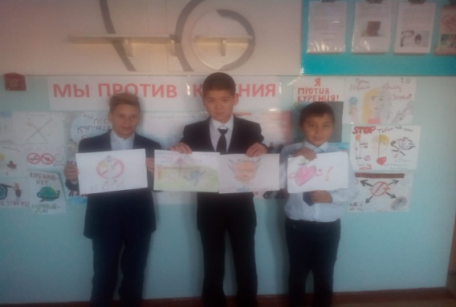
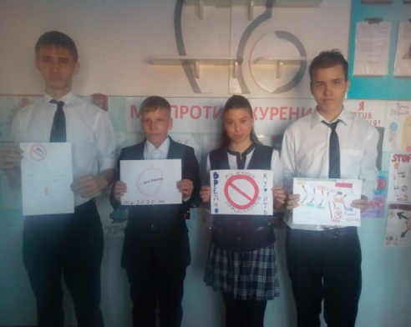
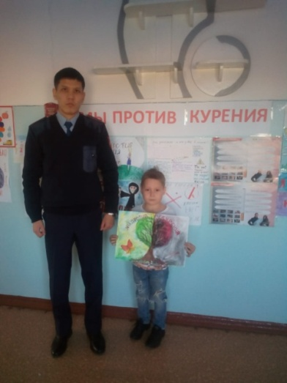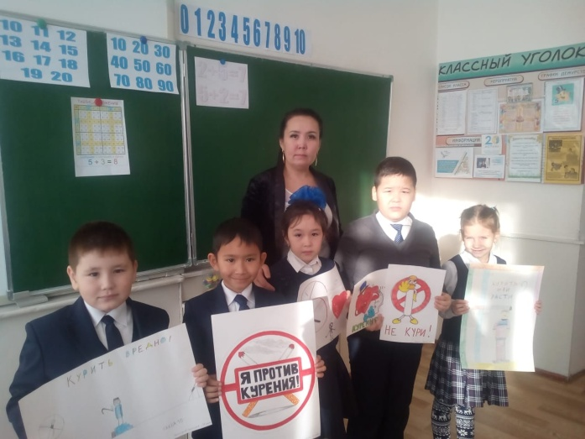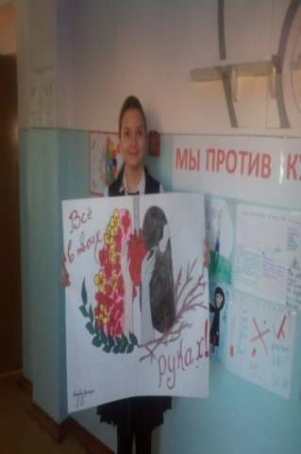

11 марта 2019 года школьным инспектором Керимжановой Г.С. и социальным педагогом Бейсекеевой З.Р. , членами клуба «Адал ұрпақ» среди учащихся 7-8 классов проведена профилактическая лекция «STOP- правонурашение », где выступающие ребятам пояснили о том, их ждет при совершении правонарушений. (После показа видеоролика ребята,высказали свои мнения)
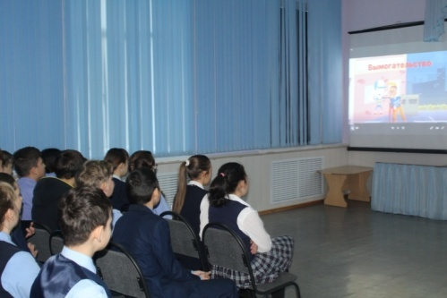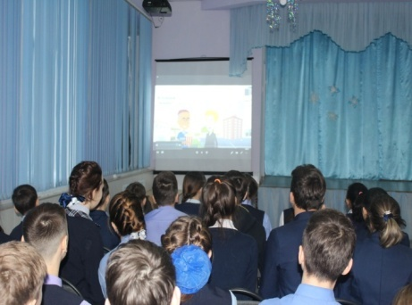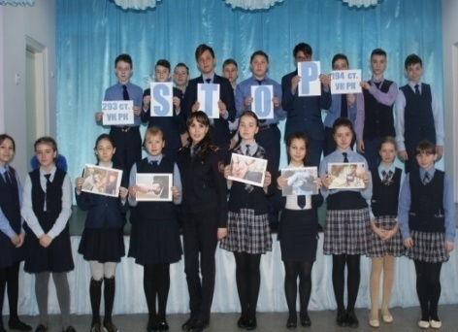
3 апреля 2019 года социальным педагогом Бейсекеевой З.Р., среди учащихся 7-8 классов проведена профилактическая лекция «Выбор за вами- «Насвай» или здоровье». В ходе лекции социальный педагог пояснила присутствующим о том, какой вред приносит для организма человека.
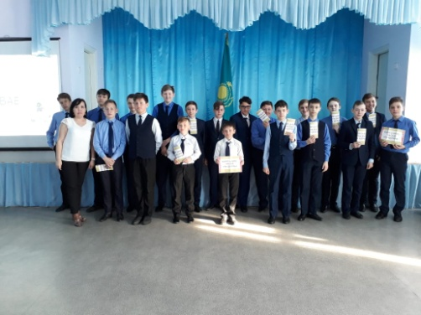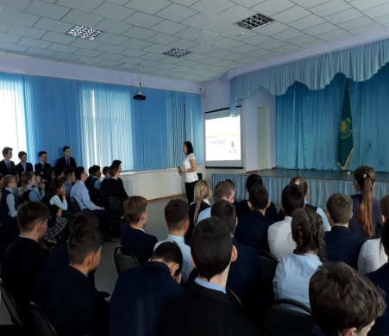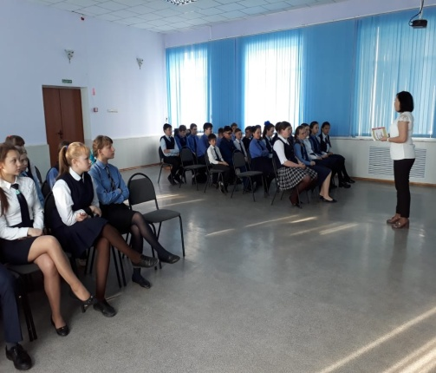
Среди учащихся начальных классов проводилась работа по разъяснению опасности заброшенных зданий. Классные руководители на классных часах пояснили учащимся, что, заброшенные здания таят в себе немало опасностей ,крепкое на вид место может обвалиться от небольшого прикосновения. Травмы это одна из главных опасностей : парезы ,переломы ,вывихи ,растяжение и т.п
Не стоит и следовать не знакомые вам места в темное время суток
и в условиях слабой освещенности даже если при вас мощный фонарь
можно наткнуться на торчащую арматуру , провалиться в дыру в полу .
Еще одна опасность это всякого рода неприятные встречи .
В таких местах часто собираются любители алкоголя ,наркотиков и просто бомжи.
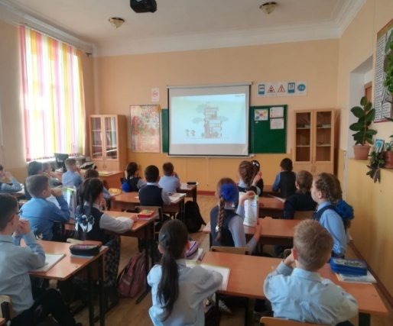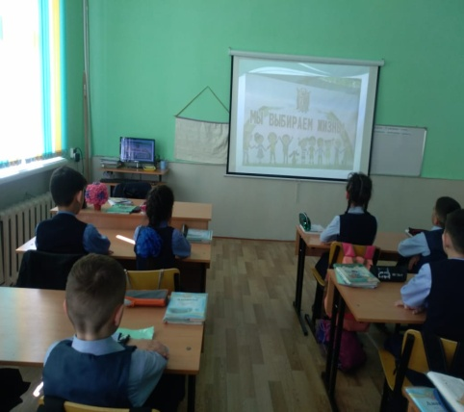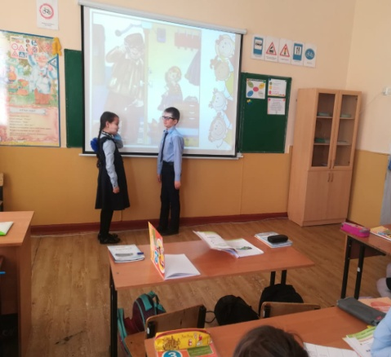
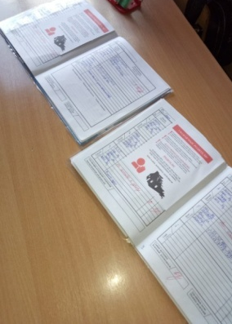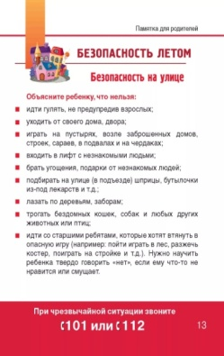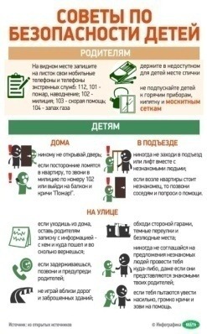
Также оциальным педагогом была организована акция
« Бақытты балалық шақ!», «Детство без жестокости и насилия».
Цель акций: Создать условия для повышения уровня правовой культуры несовершеннолетних. Сформировать доброжелательное отношение друг к другу. А рамках акции проведены широкомасштабные мероприятия направленные на привлечение внимания взрослых на проблемы жестокого обращения и распространение информации о недопустимости проявления жестокого среди подростков.. Для достижения поставленных задач проведены следующие мероприятия: Оформлен информационный стенд направленный на стабилизацию оперативной обстановки в подростковой среде, профилактику насилия в отношении детей. Во всех классах прошли классные часы « Учимся дружить» , «Доброта-солнце согревающее сердце человека», « Утро радостных встреч». Руководством кинотеатра « Алем синема» организован благотворительный просмотр мультфильма. Учащиеся начальных классов приняли участие в акций « Шар мечты» , загадав желание- чтобы, люди к друг-другу относились с любовью, проявляли доброту , отпустили в небо шары мечты. Также учителями русского языка и литературы проведен конкурс эссе на тему « «Как построить мир без насилия». Психологом школы проведен тренинг – «Позитивная практика».Самые маленькие учащиеся приняли клятву Дружбы. Также среди учащихся 8-х классов прошел дебатный турнир- «Кто виноват, что подростки становятся преступниками- дети или взрослые?». Среди учащихся 1-5 классов проведен конкурс рисунков на тему « Стоп насилию». Прошел день психологической службы для родителей и детей.
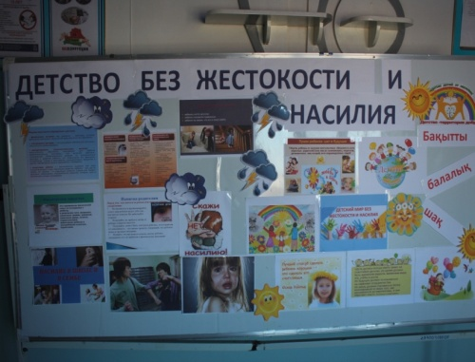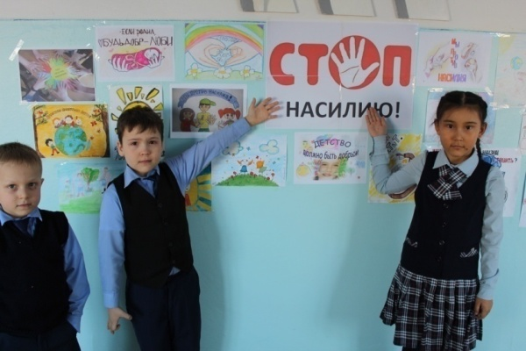
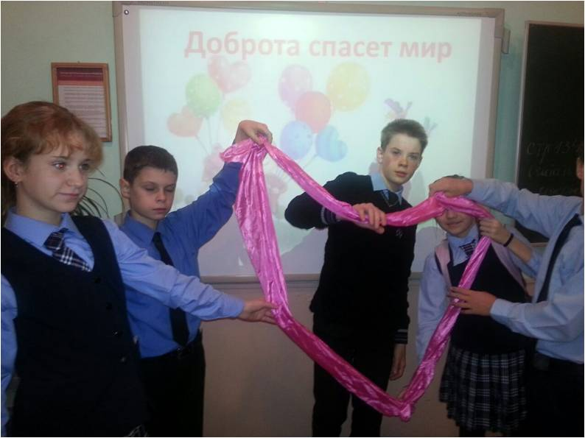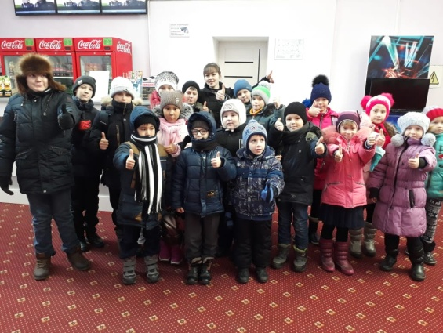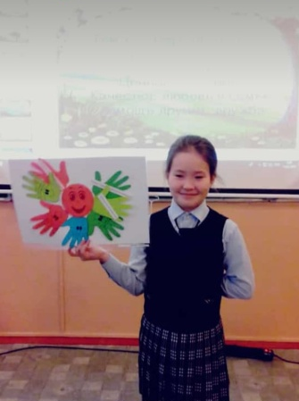
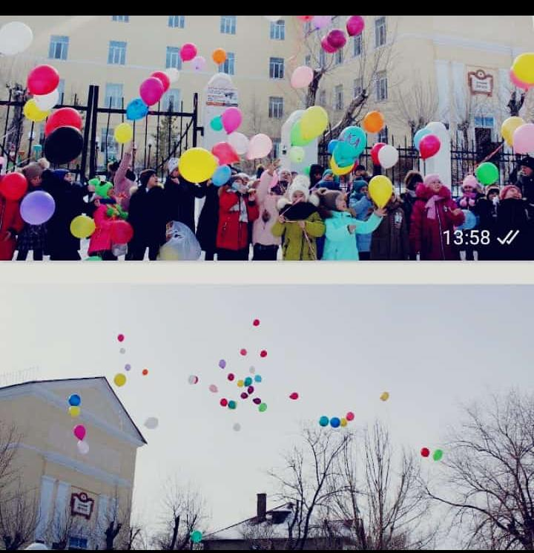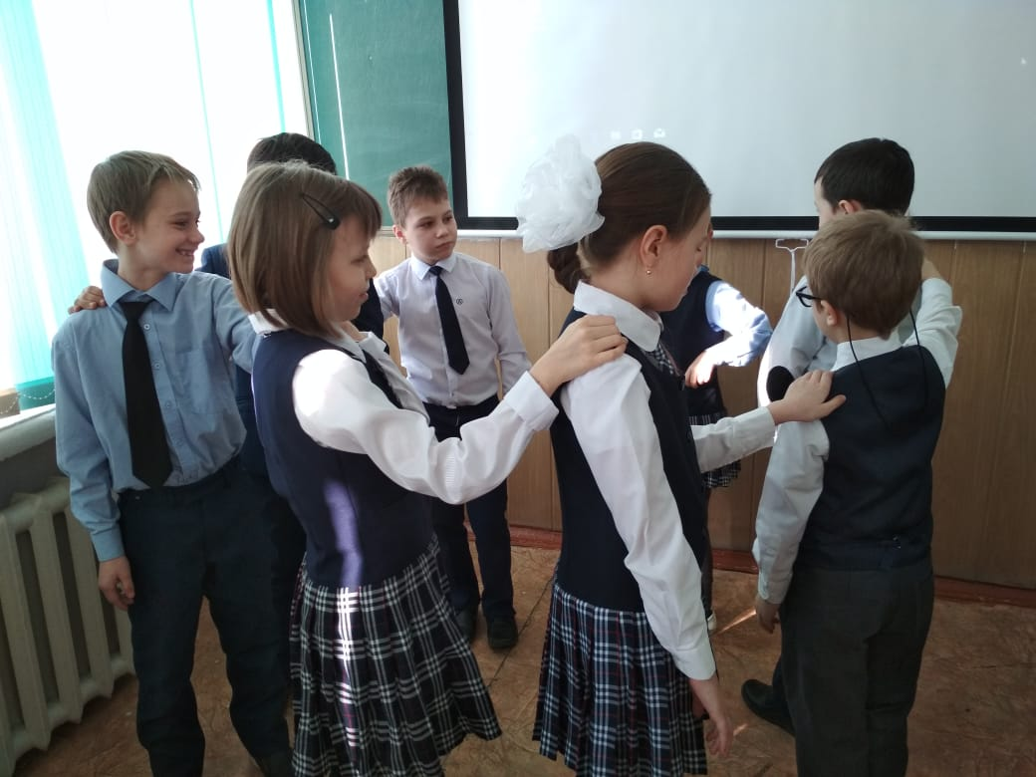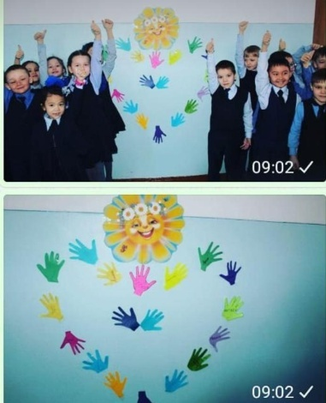
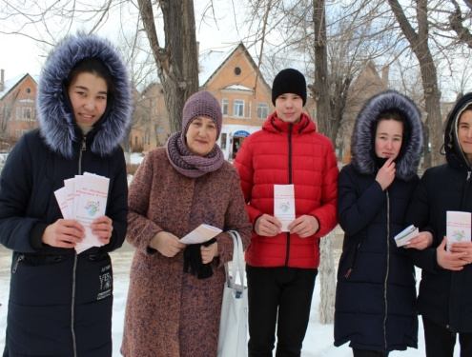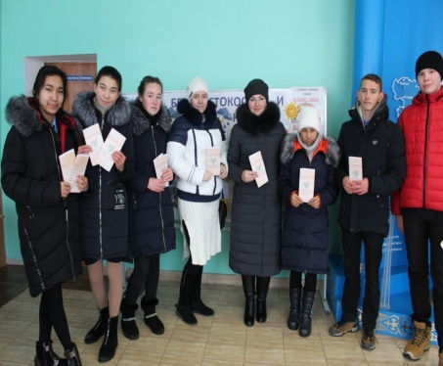
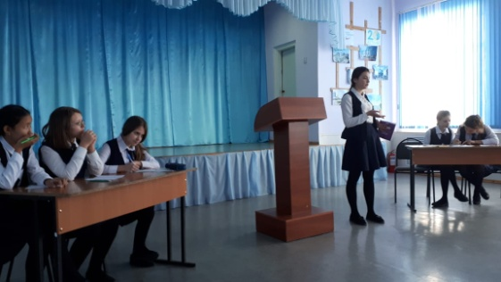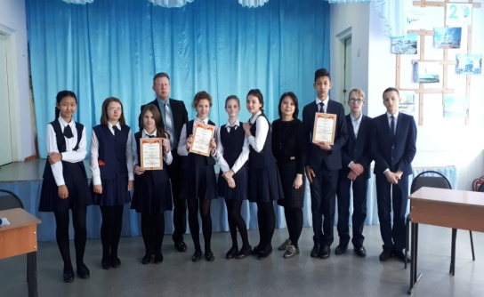
В течении учебного года проходили рейды по квартирам учащихся, в котором принимали участия: представители родительского комитета, члены администрации и педагогический коллектив.
Все субъекты профилактики занимаются очень важной работой: профилактикой безопасности, правонарушений и преступлений, оказанием психологической помощи, как родителям, так и детям, они помогают семьям выходить из трудных жизненных ситуаций, направляя их в нужное русло. Конечно, ситуация в одних меняется, в других — нет. В основном это семьи, где родители злоупотребляют спиртными напитками, а дети не посещают образовательные учреждения. Благодаря рейдовым мероприятиям, многие родители начинают контролировать себя, и ситуация в семьях меняется
Цель таких рейдов — заставить родителей задуматься о воспитании своих детей, отказаться от пагубных привычек и создать для детей безопасные условия для жизни. Регулярные рейды направлены на профилактику безнадзорности и правонарушений среди несовершеннолетних, контроль над исполнением родительских обязательств в семьях, которые состоят на учёте.
В ходе данного рейда были посещены несколько семей у всех у них своя история. Хочется отметить, что за дверями некоторых домов ждала приятная картина дети дома, чистые и сытые, в квартире порядок. Основная проблема неблагополучных семей, заключается в том, что многие привыкли жить за счет социальных пособий, и большая часть семей состоящих на учете - это многодетные одинокие мамы. Они получают повышенные пособия и льготы, в связи с этим отказываются работать, а сидя дома, начинают употреблять спиртные напитки. Наша задача во время таких рейдов контролировать то как неблагополучные семьи проводят время чем занимаются дети, а так же проводить обследование жилищно - бытовых условий.
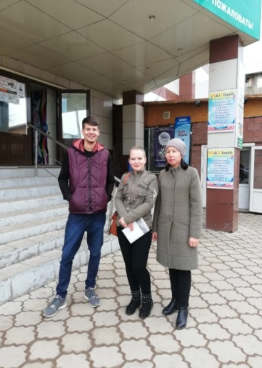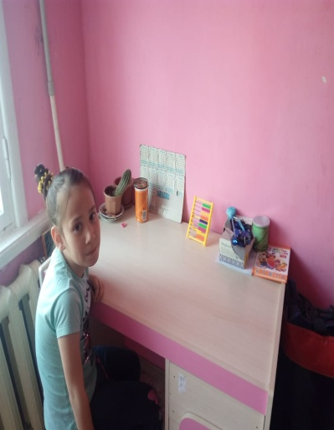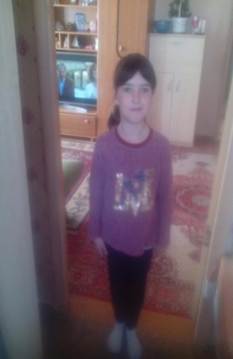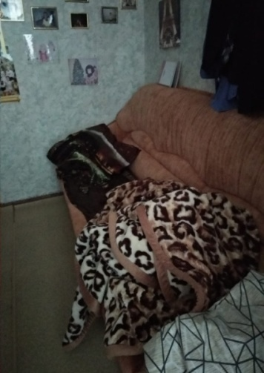
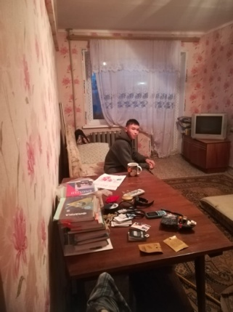
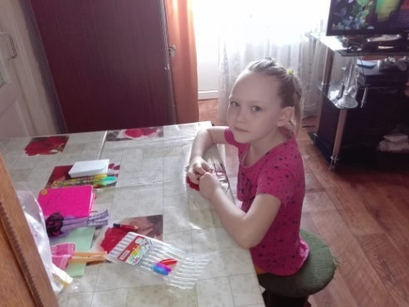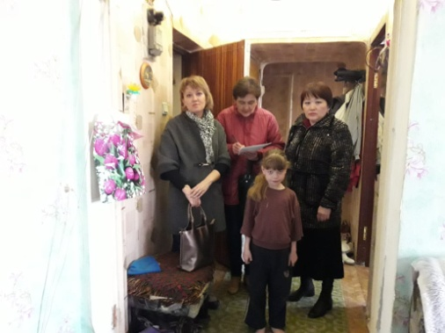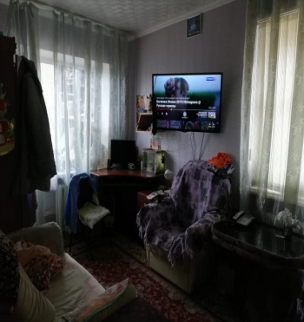
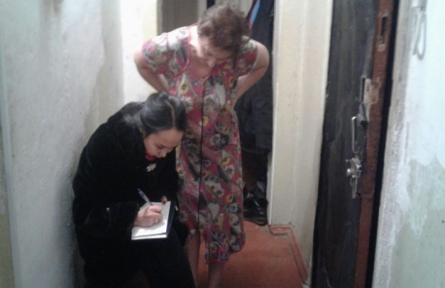
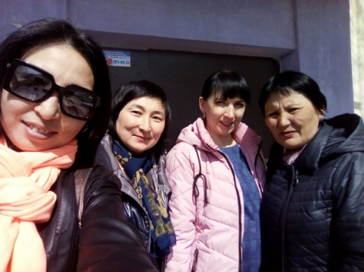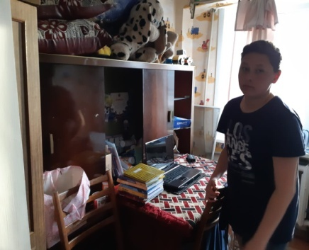
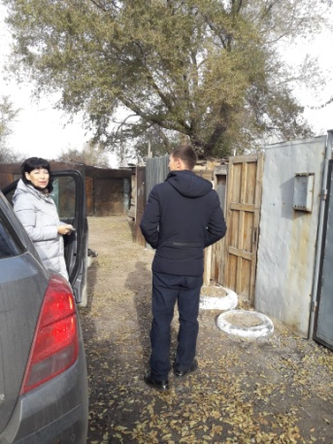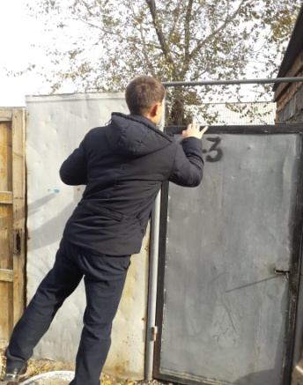
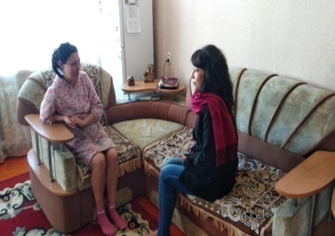
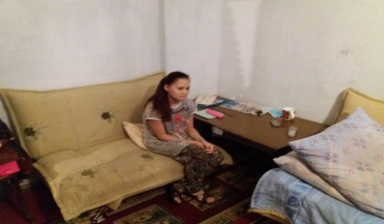

С целью формирования у родителей положительной мотивации на участие в профилактической работе 16 февраля 2019 года в школе проведено общешкольное родительское собрание«Профилактика правонарушений несовершеннолетних» . Задача собрания: Ознакомить с работой школы по профилактике правонарушений и преступлений , также предупредить об ответственности родителей за правонарушения несовершеннолетних. На собрании были рассмотрены вопросы:
« Детская жестокость в обществе», « Анализ правонарушения за 2017-2018 учебный год», « Воспитательная работе в школе, занятость детей во внеурочное время». Вместе с родителями на собрании присутствовал прокурор прокуратуры города Балхаш Капият А.Ж.
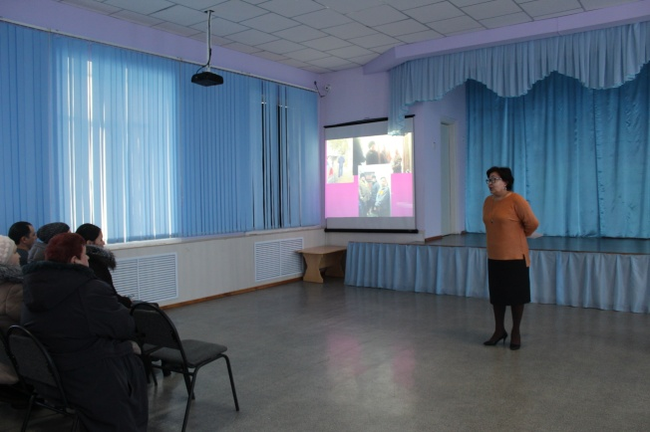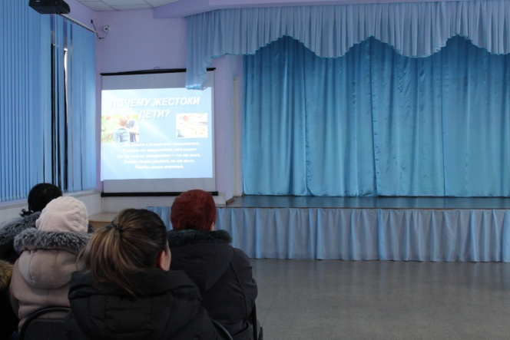
28 марта социальным педагогом Бейсекеевой З.Р., школьным инспектором Керимжановой Г.С. среди учащихся 7-9 классов проведена профилактическая беседа, в ходе которой ребятам еще раз разъяснили, статьи Административного Кодекса РК, а именно:
Статья 434-435 Мелкое хулиганство, совершенное несовершеннолетним - За мелкое хулиганство (бросить мусор, семечки , нецензурно выражаться, ломать чужое имущество и.т.д.) влечет штраф на родителей в размере от 7 до 10 тыс. тенге и постановки на учет несовершеннолетнего. Статья 440. Распитие алкогольных напитков или появление в общественных местах в пьяном виде
За распитие алкогольных напитков на улицах и в других общественных местах влечет штраф на родителей в размере 9910 тенге и постановки на учет несовершеннолетнего.
• Статья 442-2 Нахождение несовершеннолетних без сопровождения законных представителей вне жилища
1. Нахождение несовершеннолетних без сопровождения законных представителей вне жилища с 23 до 6 часов утра - 1 й раз - предупреждение , 2 й раз влечет штраф на родителей в размере 10 тыс. тенге и постановки на учет несовершеннолетнего.
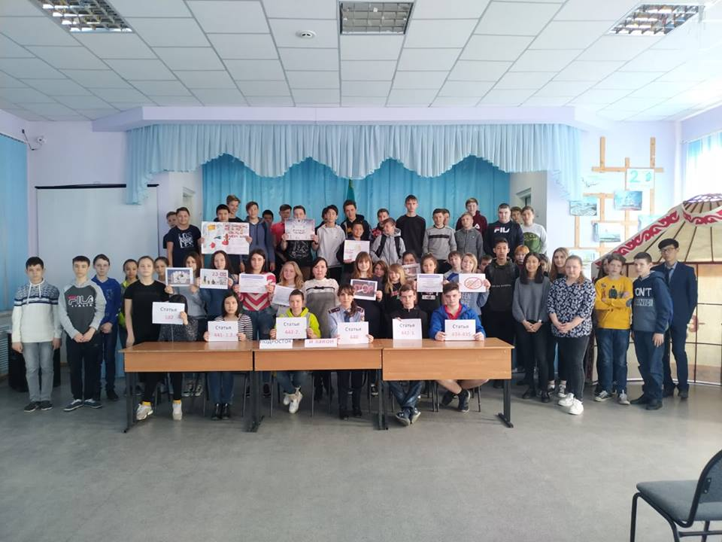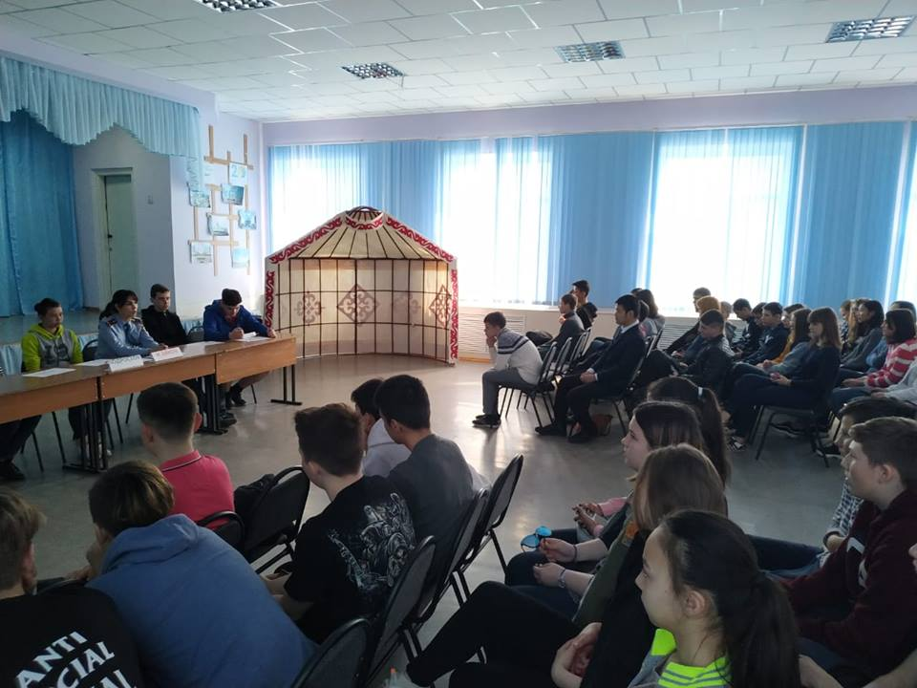
«Забота о здоровье – это важнейший труд воспитателя.
От жизнерадостности, бодрости детей зависит их духовная жизнь, мировоззрение, умственное развитие, прочность знаний и вера в свои силы» В.А.Сухомлинский

Рациональное питание обучающихся - одно из условий создания здоровьесберегающей среды в общеобразовательных учреждениях, снижения отрицательных эффектов и последствий функционирования системы образования. Недостаточное поступление питательных веществ в детском возрасте отрицательно сказывается на показателях физического развития, заболеваемости, успеваемости, способствует проявлению обменных нарушений и хронической патологии. Важнейшим условием для поддержания здоровья, высокой работоспособности и выносливости человека является полноценное и правильное питание.
В рамках пропаганды здорового питания с 21 января 2019 года в школе проходит декада « Школа- территория здорового питания», в ходе которой проведены классные часы на тему « Щи, да каша- пища наша», « Кока-колам, чипсам- отбой, Мы за правильной едой», конкурс рисунков и информационных плакатов « Правильно питайся», выступление агитбригад , медработника и социального педагога на школьной линейке на тему «Здоровое питание-залог здоровья», среди учащихся начальной школы организован просмотр видеороликов по пропаганде здорового образа жизни и викторина»Знатоки правильного питания». Библиотекарем школы организована книжная выставка «Правильно питайся- здоровья набирайся». Учителями самопознания прошли уроки по здоровому питанию.
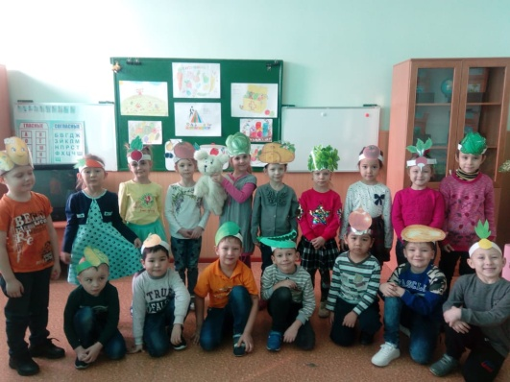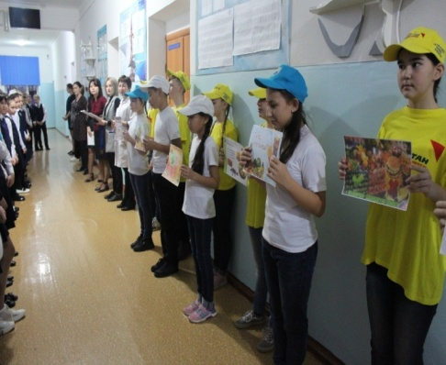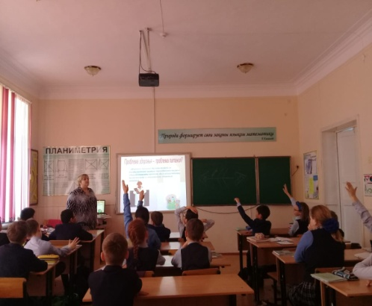
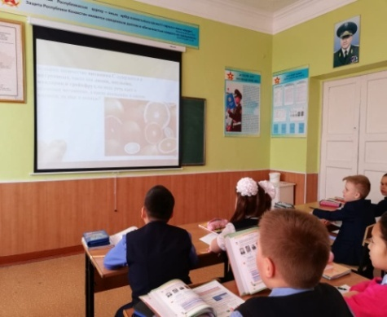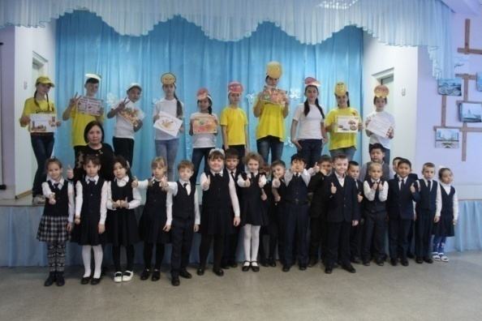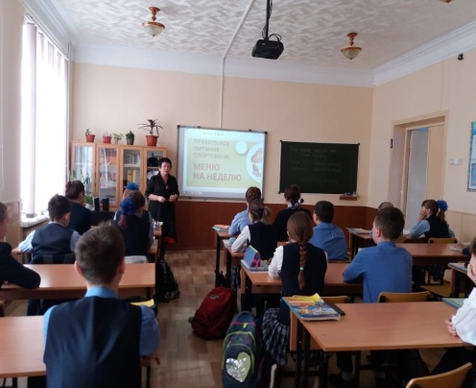
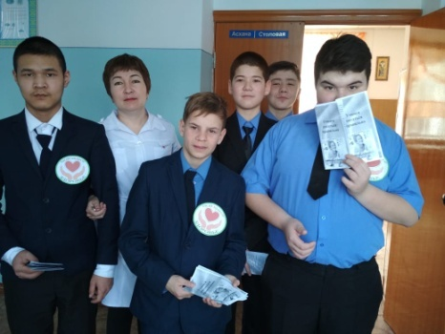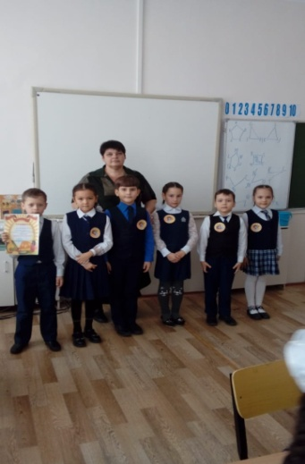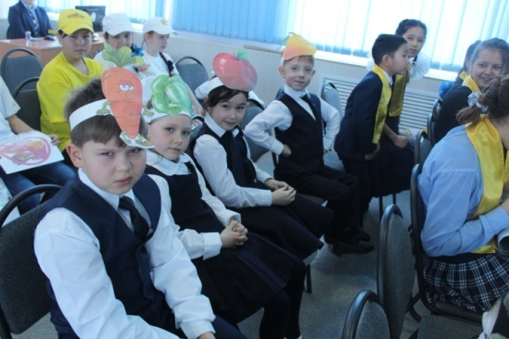
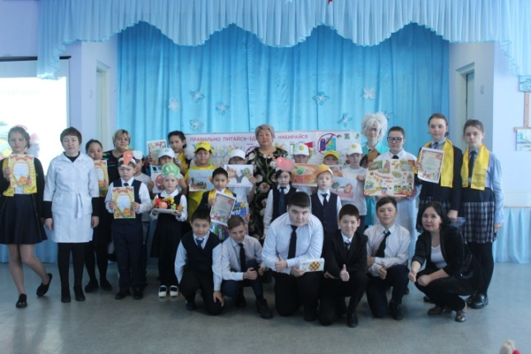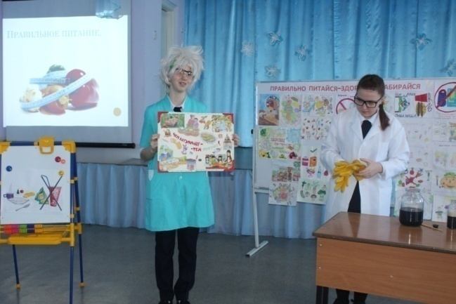
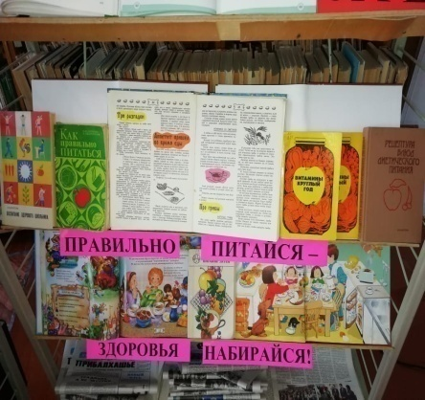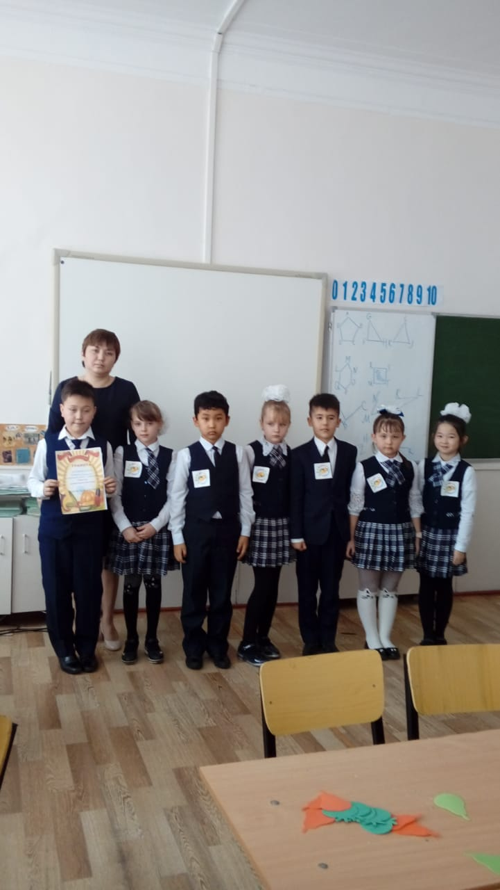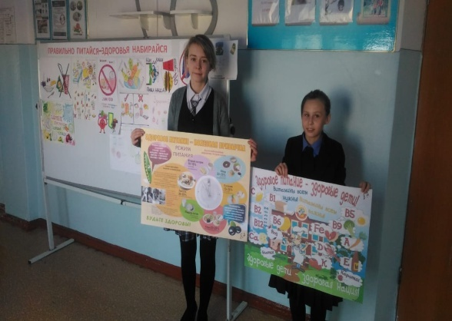
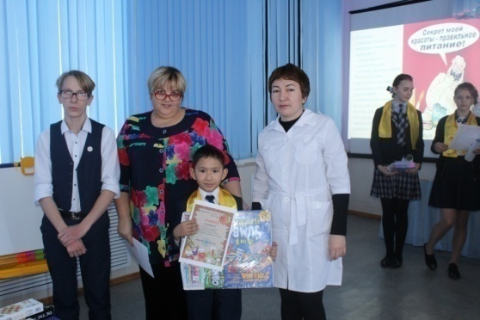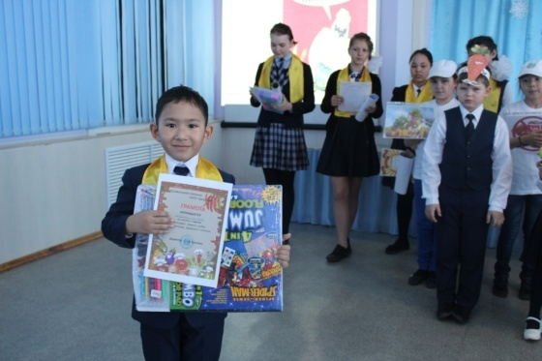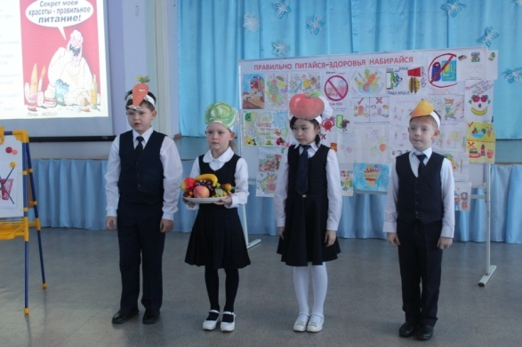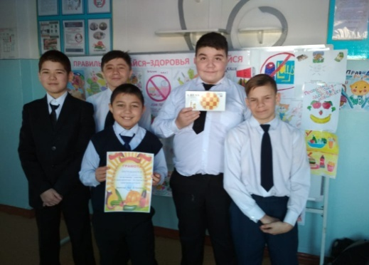
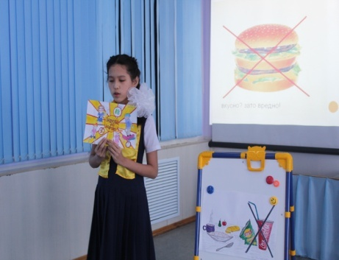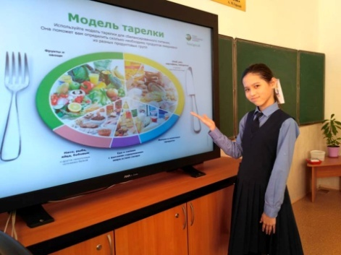
Чтобы всегда быть здоровым и чувствовать себя отлично, необходимо вести здоровый образ жизни – это факт! А что относится к понятию «Здоровый образ жизни» (ЗОЖ)? Это отказ от вредных привычек, регулярные занятия спортом, ну и конечно же ПРАВИЛЬНОЕ ПИТАНИЕ.Правильное питание – это ключевой компонент ЗОЖ, благодаря которому обеспечивается нормальное развитие организма, рост, укрепление здоровья и профилактика заболеваемости.
Основой правильного питания является отказ от вредных и бесполезных для организма продуктов питания. Именно поэтому, среди учащихся ПК,1-4 классов проводился фотоконкурс «Мой выбор-правильное питание». Работы Шолановой А (ПК) Камен Т (1 кл), Казкена А. ( 1 кл), Латыповой В. ( 1 кл), Карамшиной М ( 1 кл), Туганбаевой Д ( 2 кл), Акжолтаевой С. (2 кл) признаны лучшими.
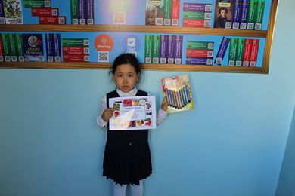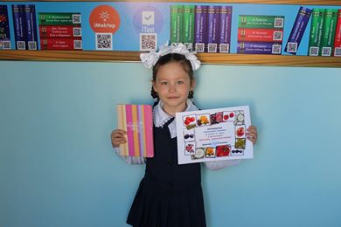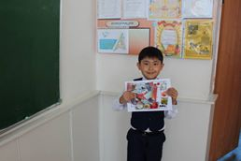
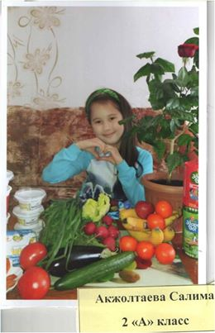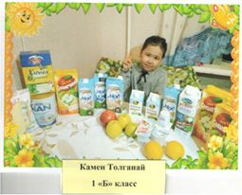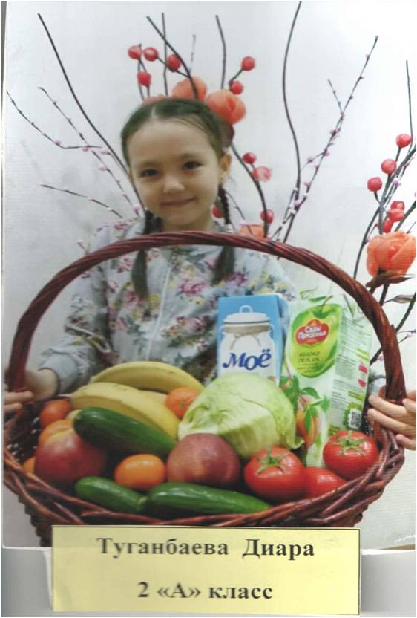

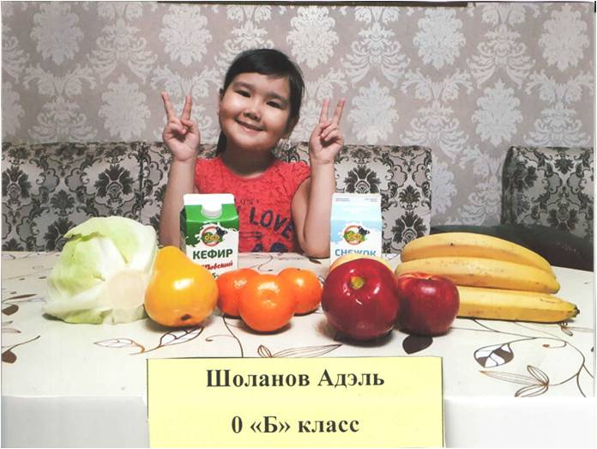
Пропаганда здорового питания среди учащихся – одна из важных задач на сегодняшний день.. Именно поэтому, 19 февраля 2019 года среди учащихся 7-8 классов прошел конкурс агитбригад на тему «Мы за правильное питание». Все участники награждены грамотой и сладкими подарками. А главный приз, витаминную корзину (фрукты) получили учащиеся 8-А класса! Правильное питание- залог здоровья человека, фундамент его счастья.
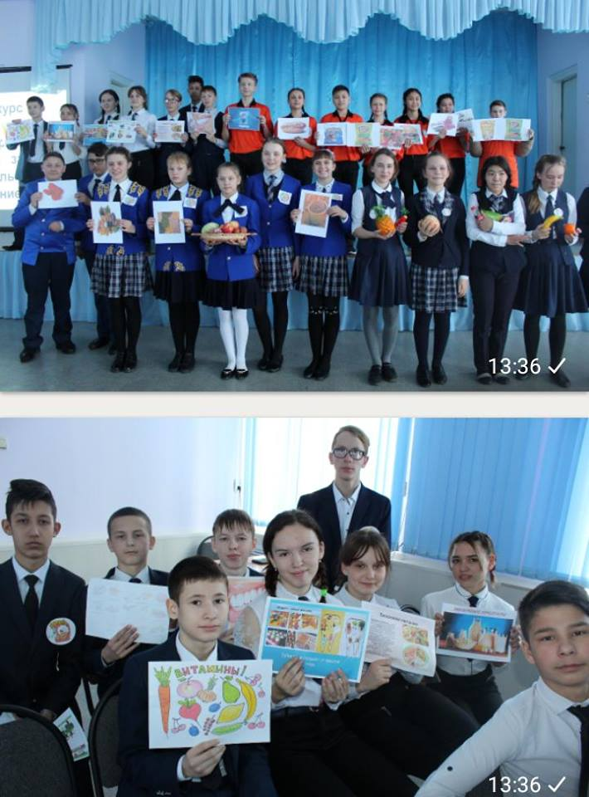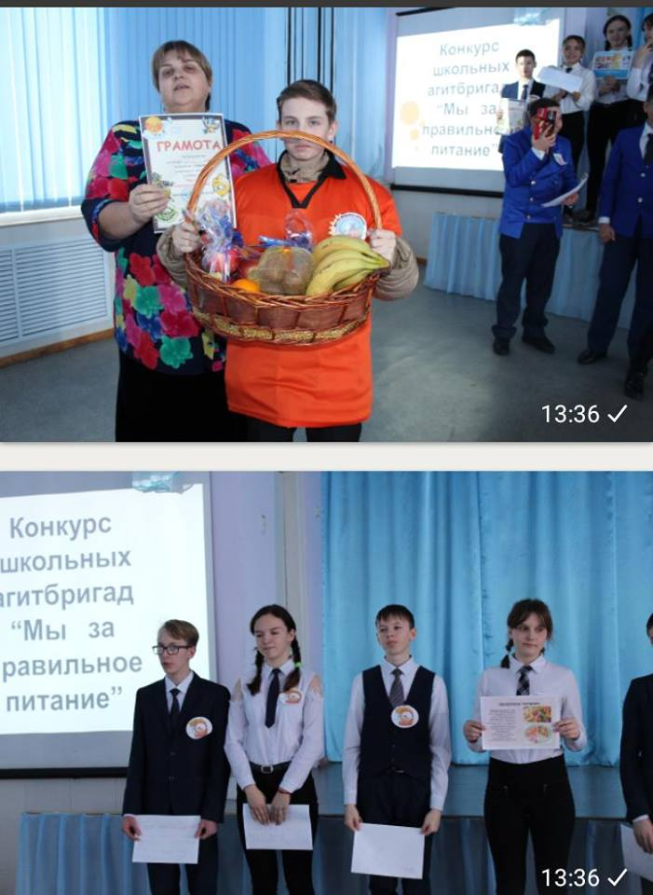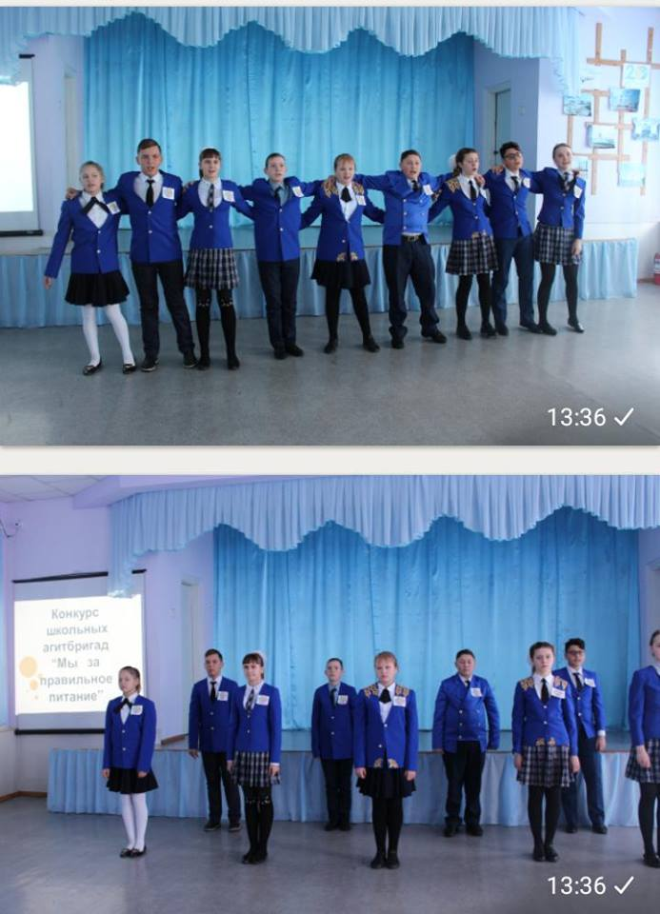
В рамках Республиканской акции «Дорога в школу» , «Забота», реализации Статьи Главы государства «Семь граней великих степей» в школе проводились благотворительные мероприятия. Цель проводимых мероприятий состоит в том, чтобы включить родителей и индивидуальных предпринимателей в активную благотворительную деятельность направленную на поддержку многодетных, малообеспеченных семей, детей-инвалидов. ИП магазин «Берекет», ИП Жумагали (магазин «Stan») оказали спонсорсую помощь в виде одежды детям на общую сумму 70.000. тыс.тенге.
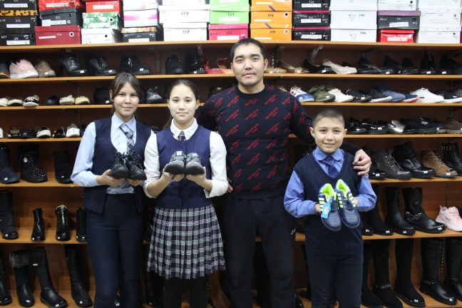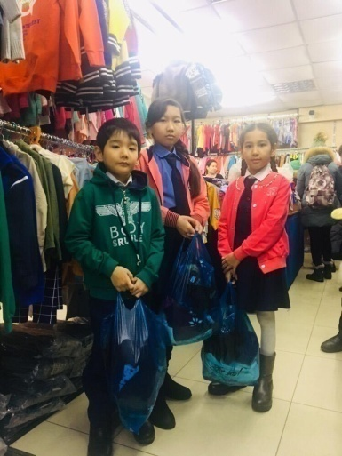
Корзины с продуктами питания отправлены семьям из незащищенных слоев населения . Родители детей очень благодарны школе за проделанную акцию и выразили сердечную благодарность родителям, которые оказались не безразличны к судьбам других детей.
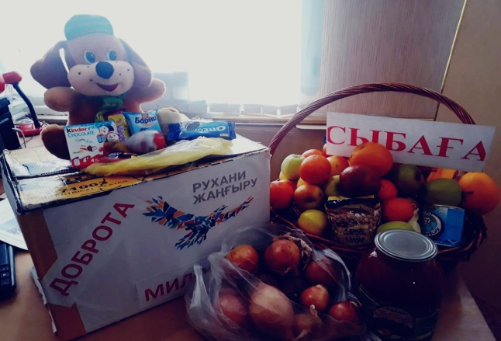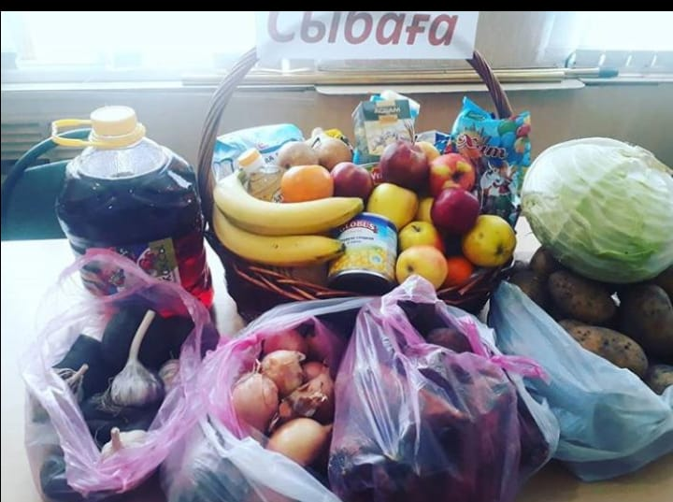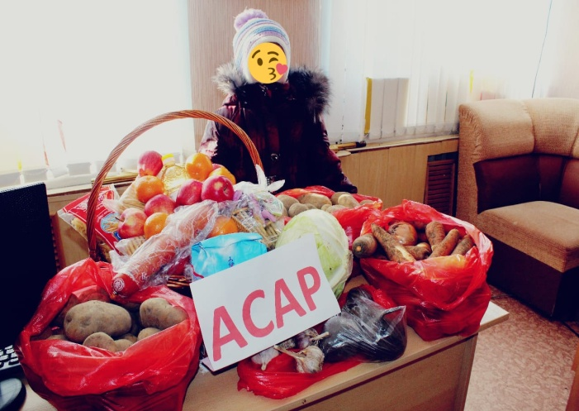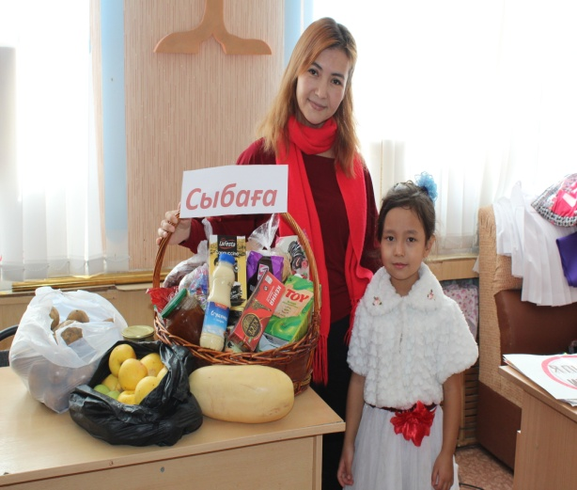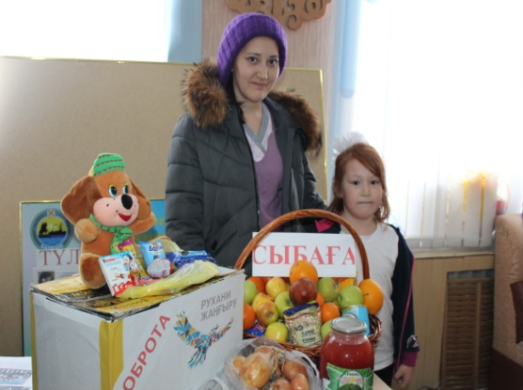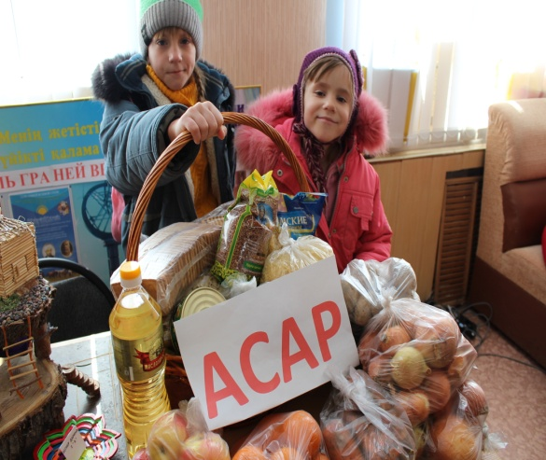
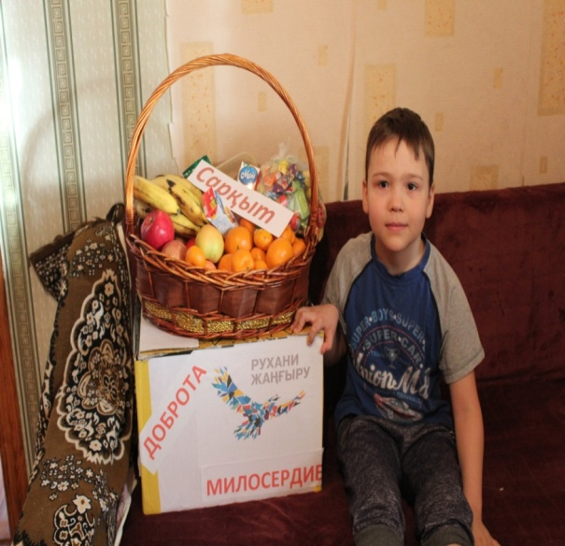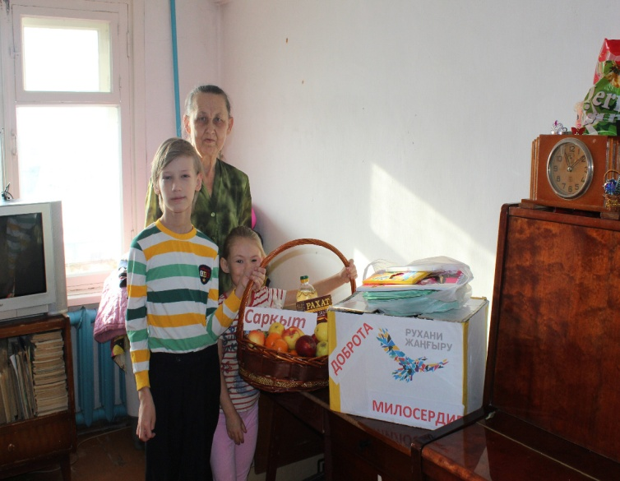
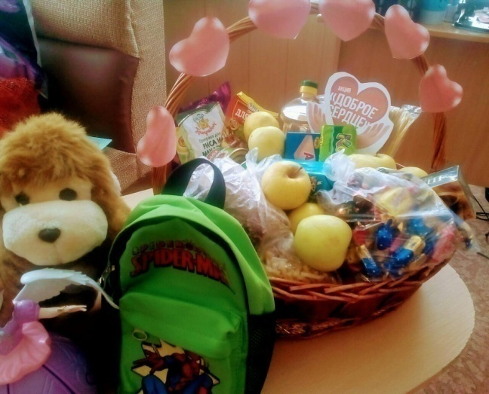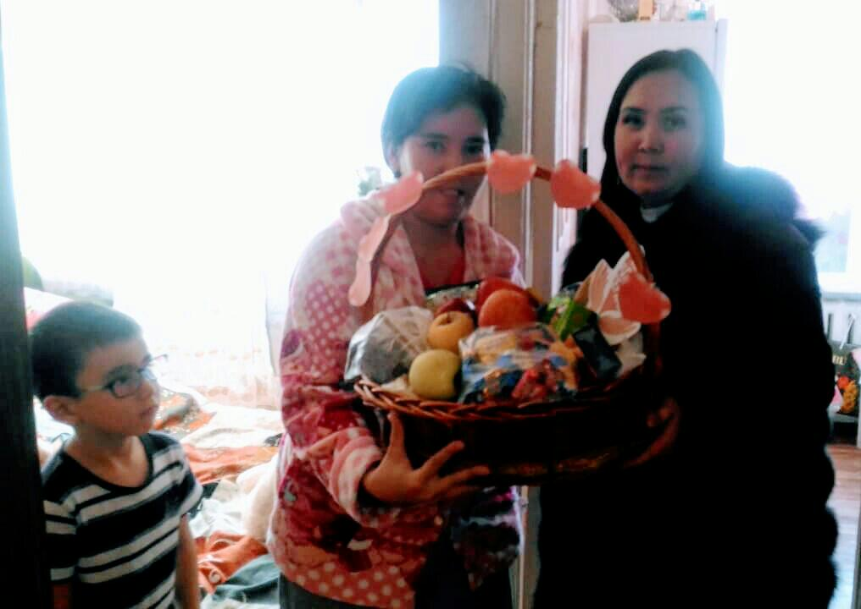
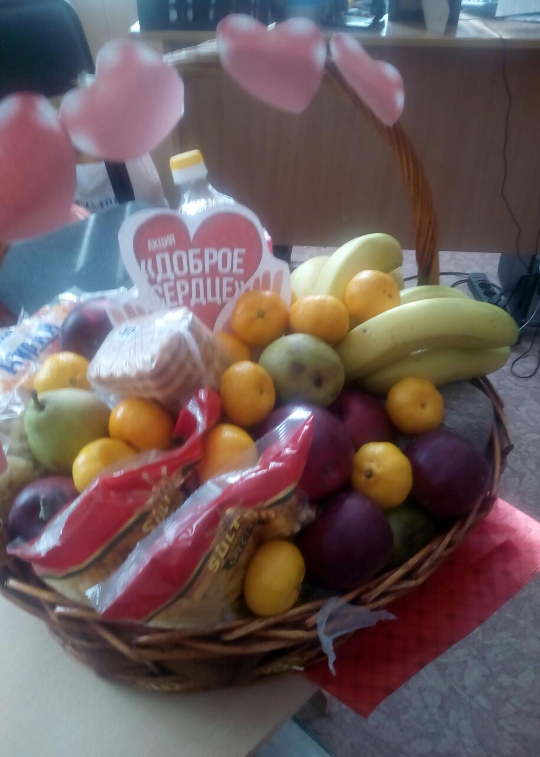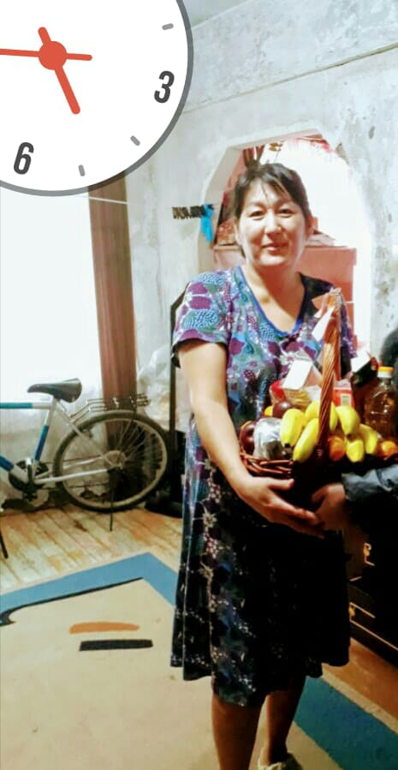
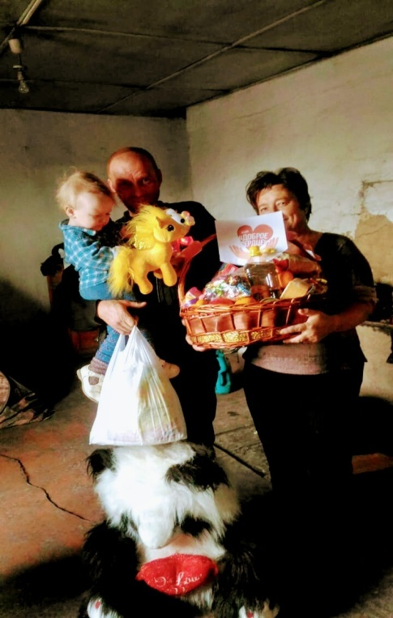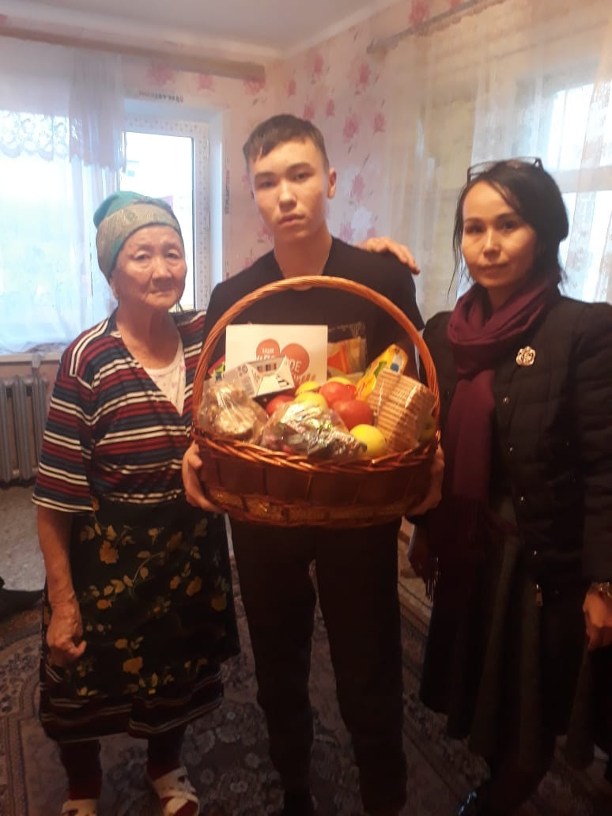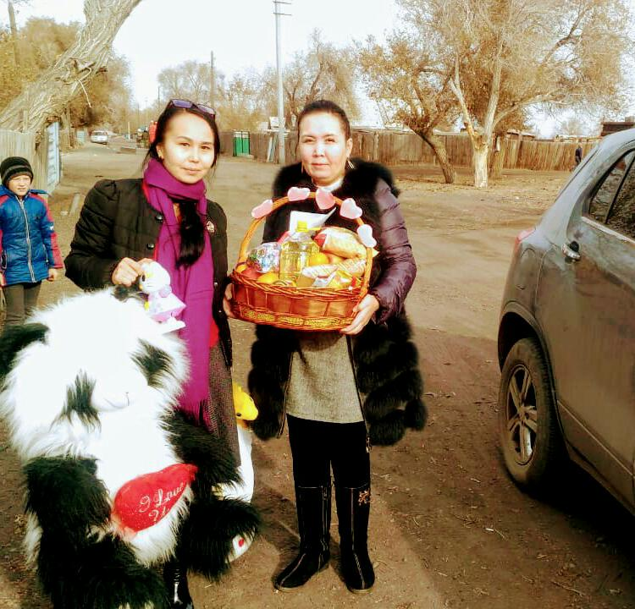

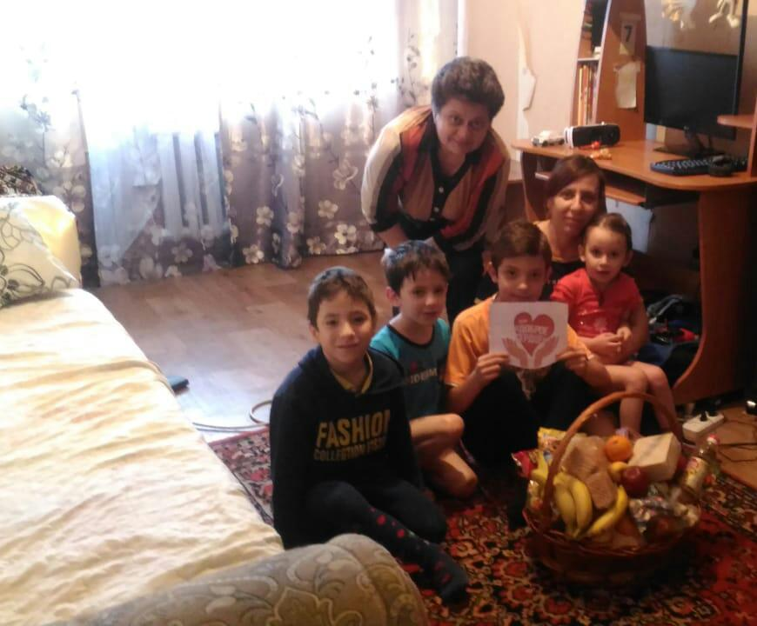
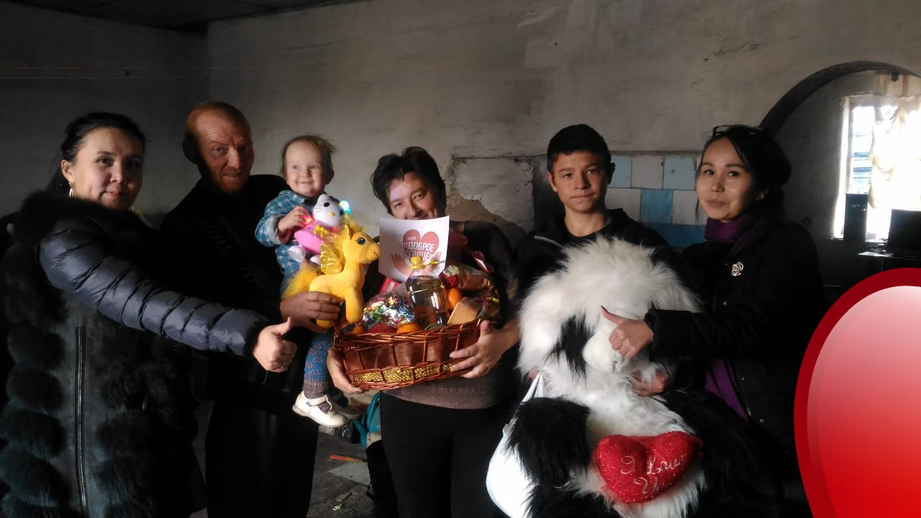
26 января 2019 года для детей из социально незащенных слоев населения организовано было мероприятие «Вместе мы сможем все» , в ходе которой известная ведущая –тамада Татьяна Ледовская со своей командой подарили ребятам большой праздник. В ходе праздника ребята пели, танцевали, играли в игры. Праздник очень понравился им. Завершилось меропряитие со сладким угощением от известных кондитеров города.
В рамках акции «Поделись игрушкой» учащиеся школы, родители поделились игрушками как бывшими в употреблении, так и новыми. Куклы, машинки, настольные игры, мягкие игрушки, ставшие ненужными в других семьях, принесли радость детям из малоимущих,нуждающихся семей. По итогам акции 27 детей из малообеспеченных семей приобрели себе игрушки. Родители выражали свою благодарность организаторам.
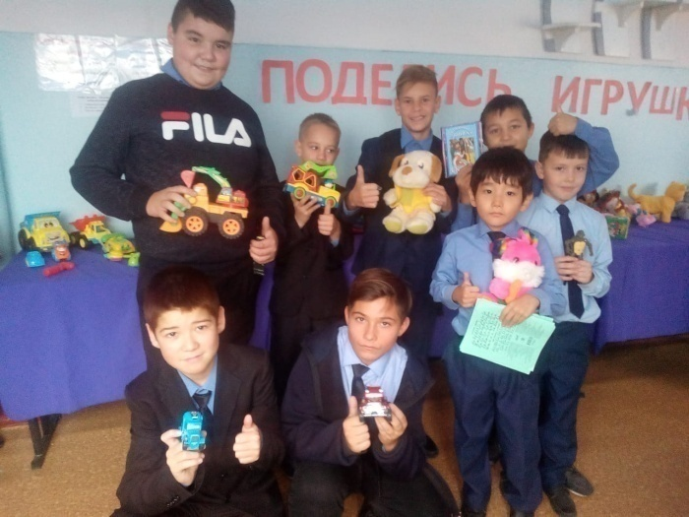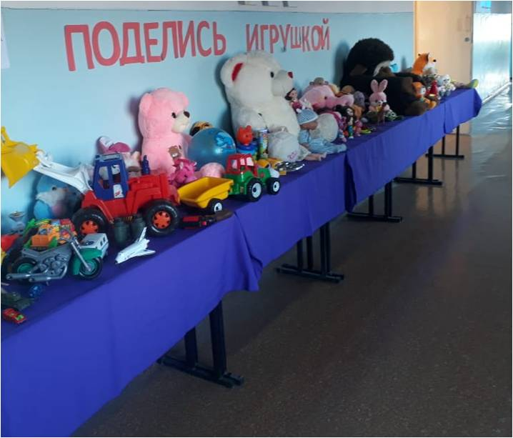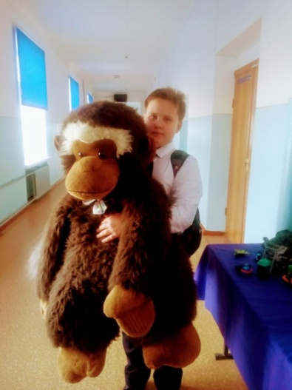
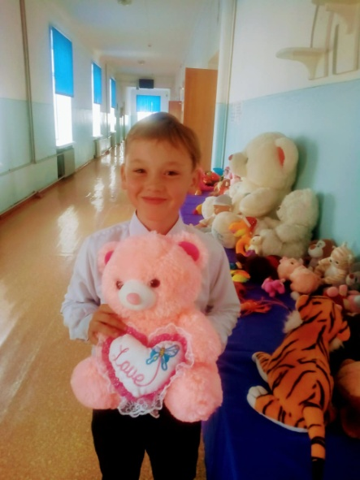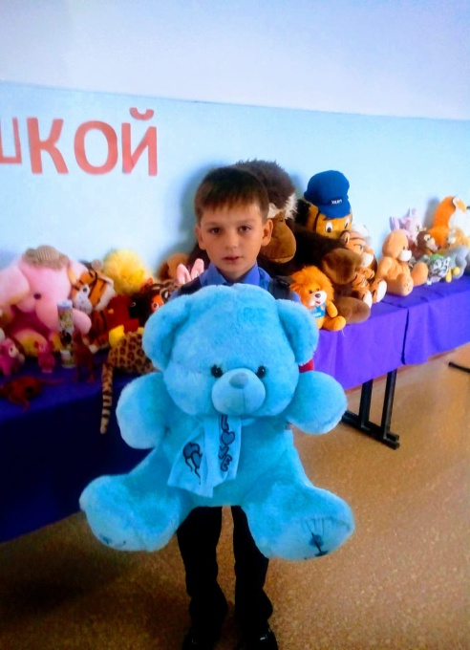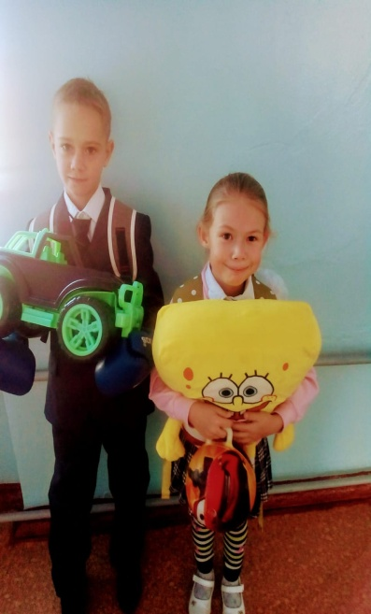
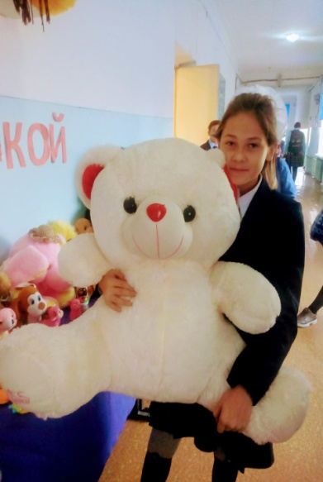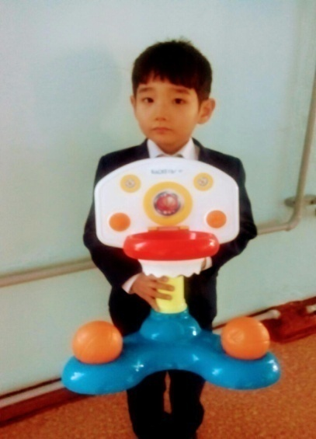
Именно в предвери наступающего Нового года учащимся из незащиненных слоев населения вручены были сладкие новогодние подарки, приготовленные спонсорами!Подарки получили учащиеся сироты и ОБПР, также учащиеся 2-Г и 7-Д инклюзивного класса и воспитанники детского дома.
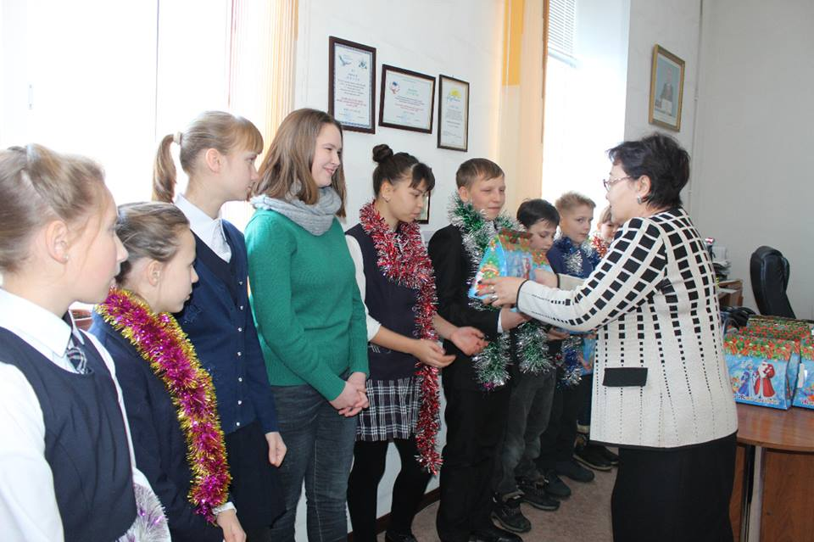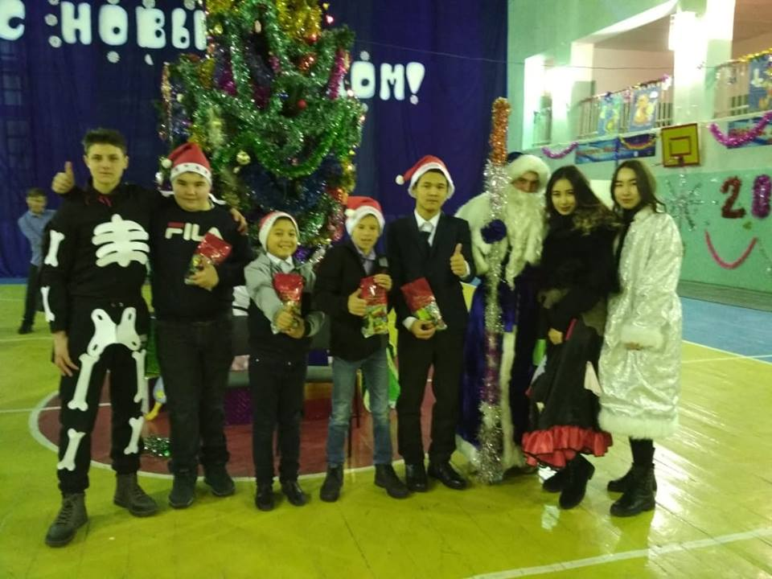
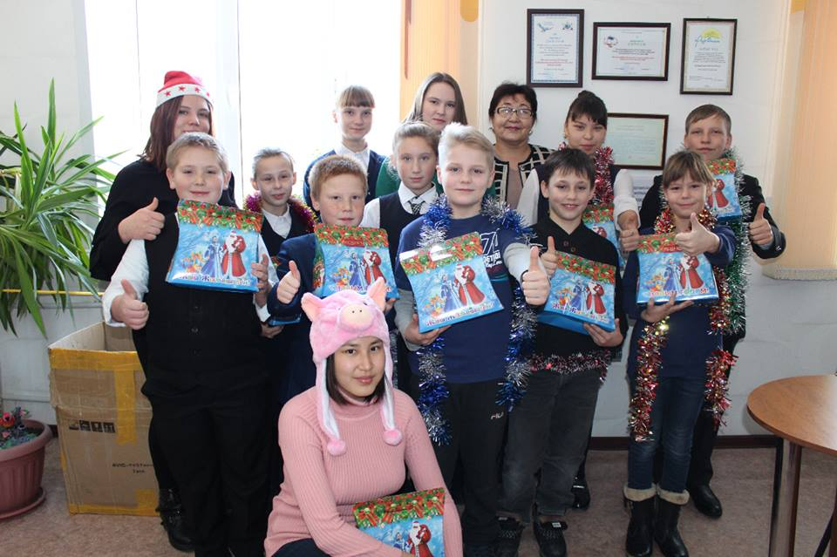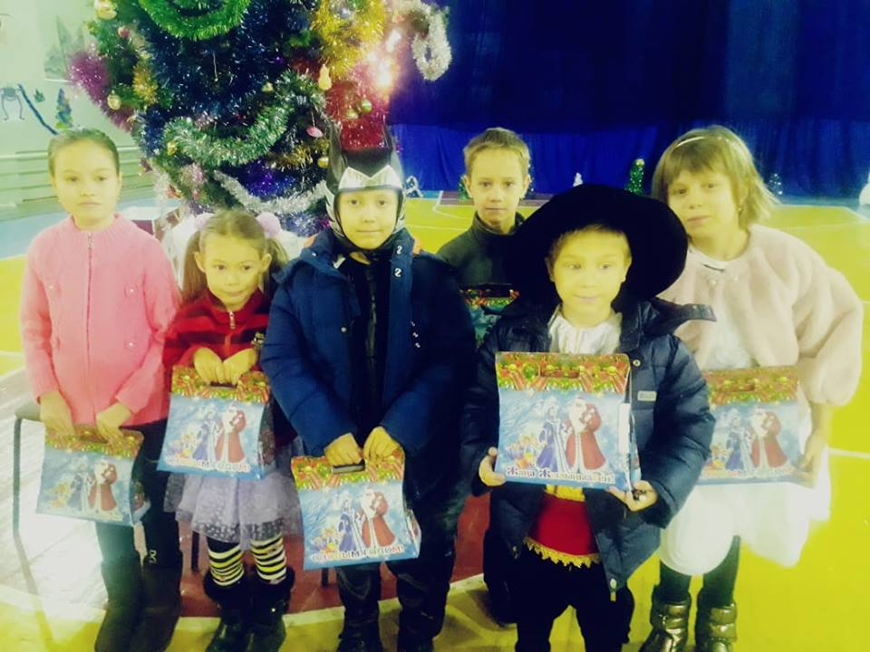
Директор ТОО "Д/М Джуниор" Гультяев Алексей Валерьевич для учащихся коррекционных классов, обучающихся по программе инклюзивного образования подготовил неожиданный сюрприз, оказал спонсорскую помощь в виде развивающих игрушек для коррекционных занятий на общую сумму 50 тыс.тенге.
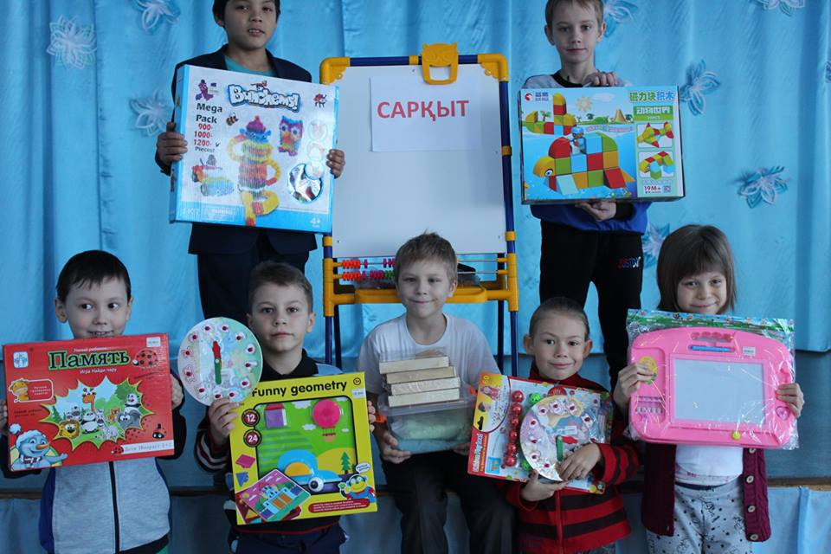
Для детей из социально незащенных слоев населения организовано было мероприятие «Вместе мы сможем все» , в ходе которой известная ведущая –тамада Татьяна Ледовская со своей командой подарили ребятам большой праздник. В ходе праздника ребята пели, танцевали, играли в игры. Праздник очень понравился им. Завершилось меропряитие со сладким угощением от известных кондитеров города.

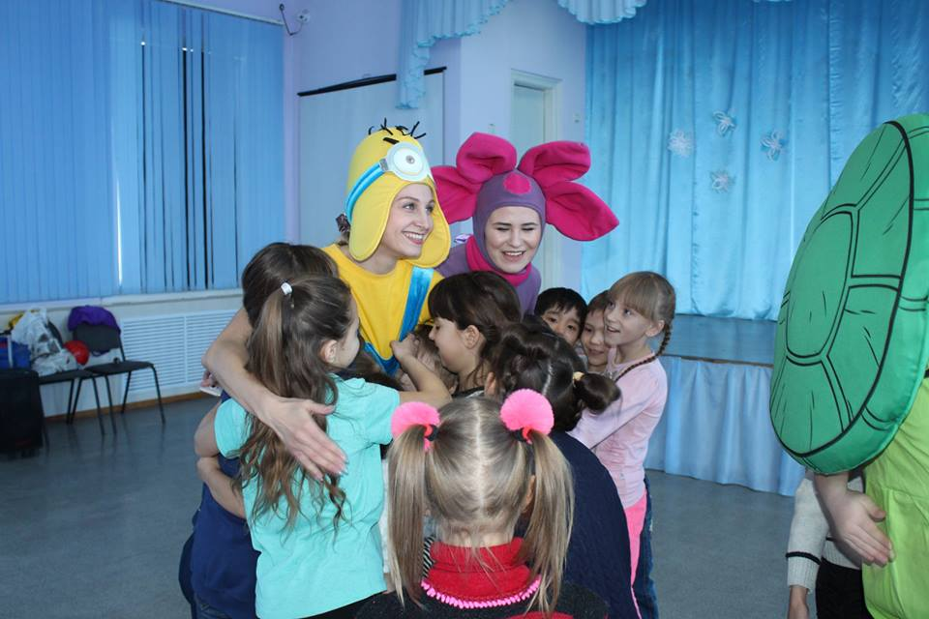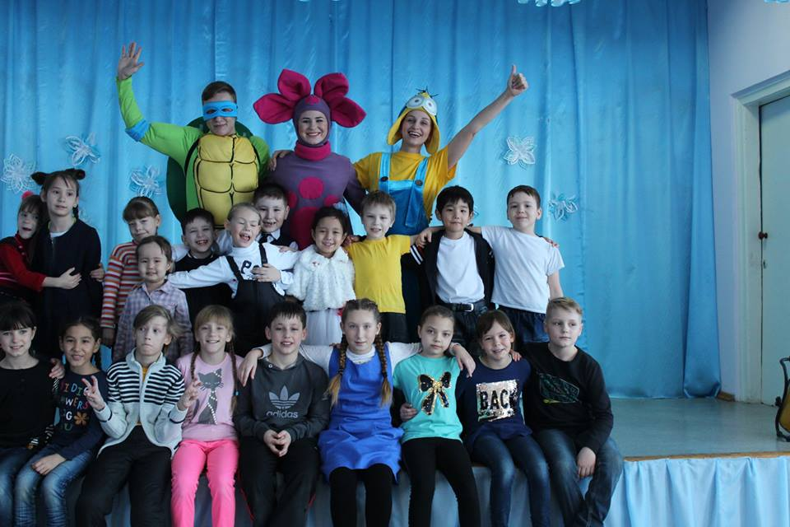
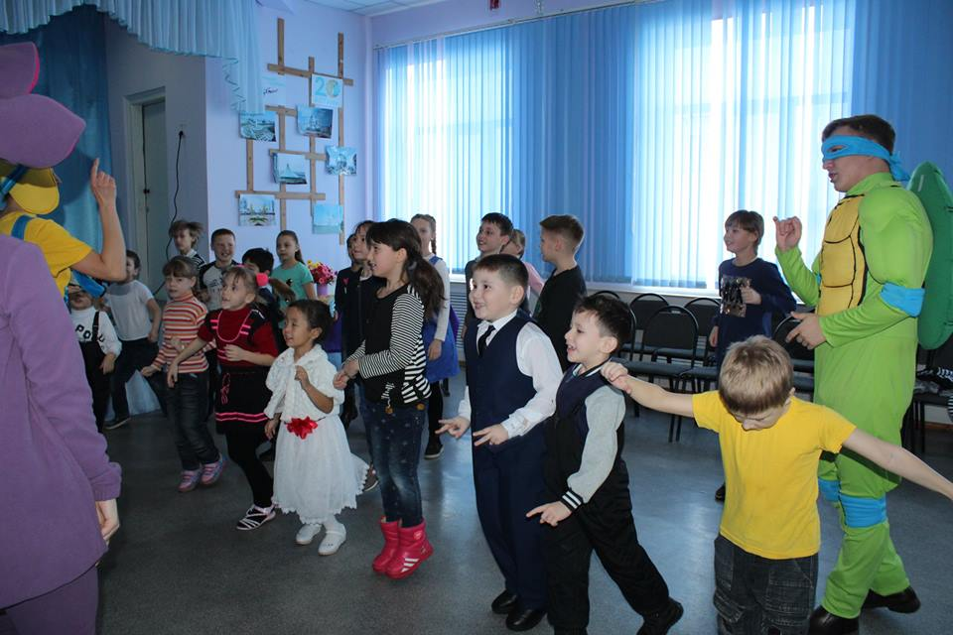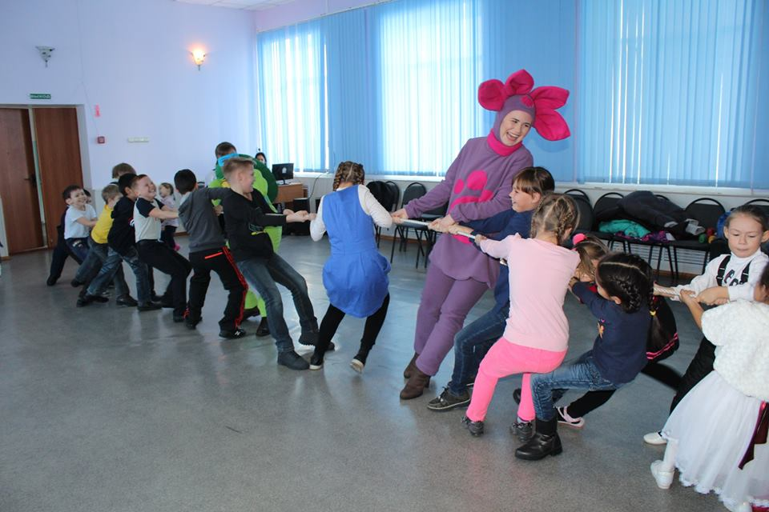
По итогам благотворительных мероприятий проведено чествование участников благотворительных акции «Забота», «Доброе сердце-добрые дела». Учащимися школы был подготовлен праздничный концерт для предпринимателей и родителей. Директор школы Тусупова Е.М. выразила благодарность ИП, родителям за оказанную помощь в проведении акции и отметила, ч то, помощь родителей- это неоценимый вклад в развитие благотворительности и , несомненно, ощутимая поддержка нуждающимся. Всем участникам акции вручены благодарственные письма.
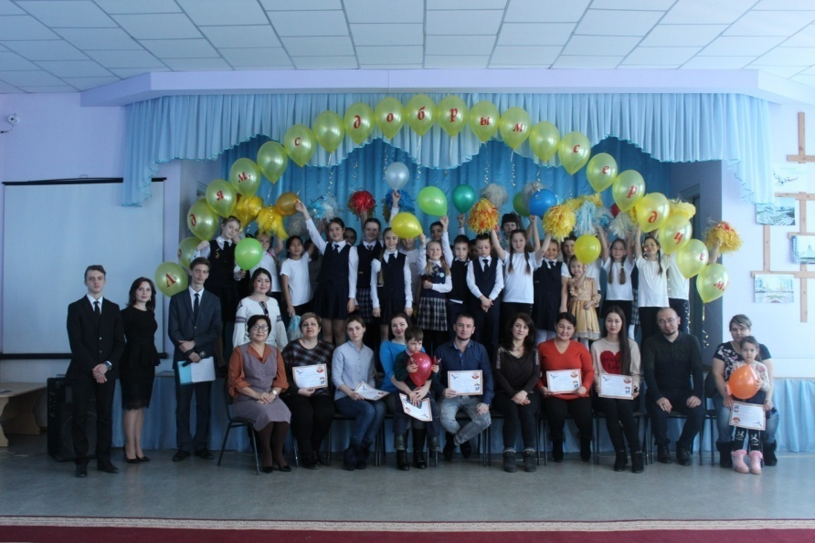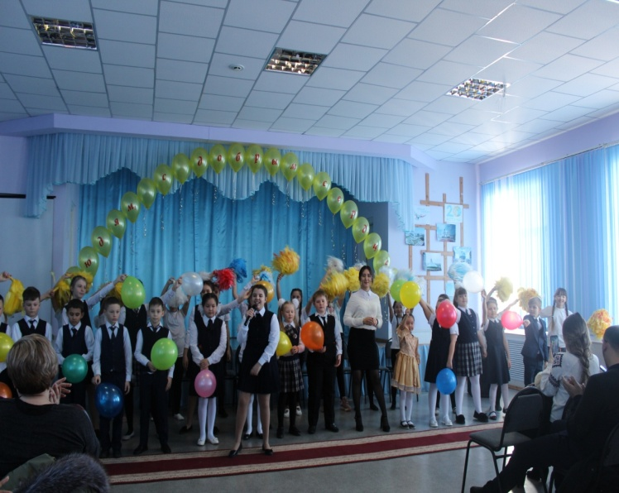
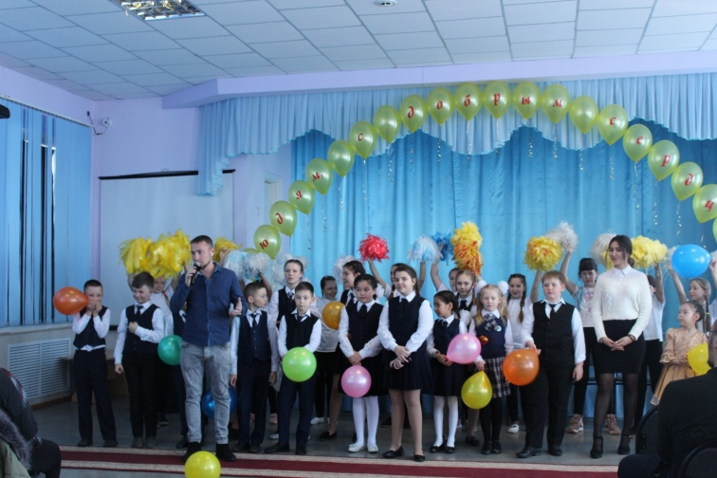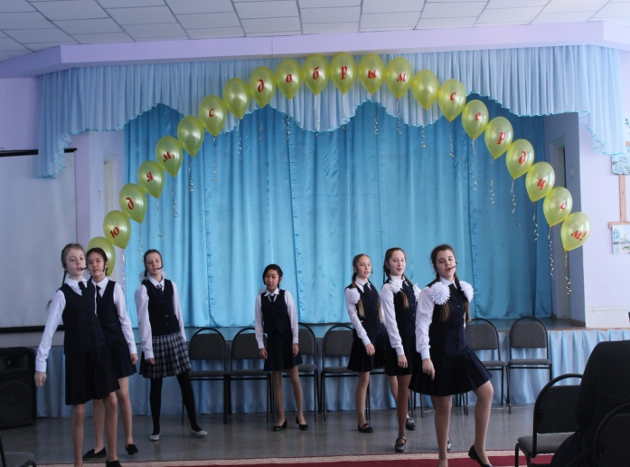
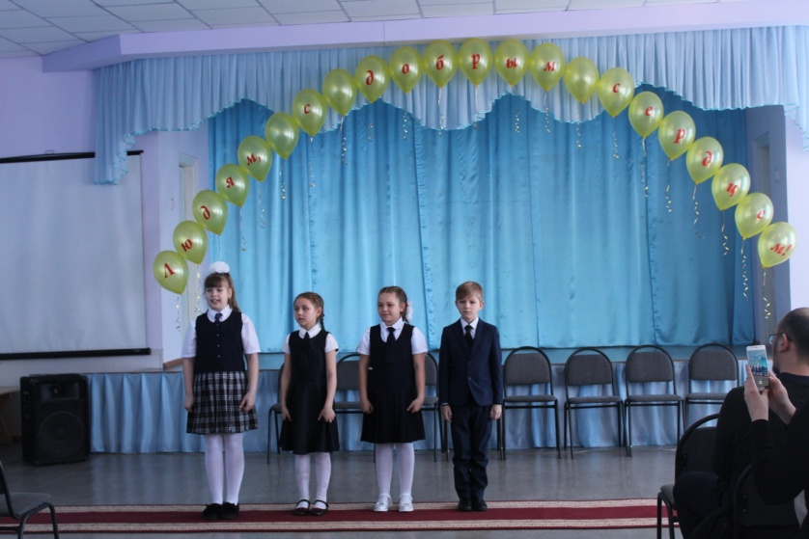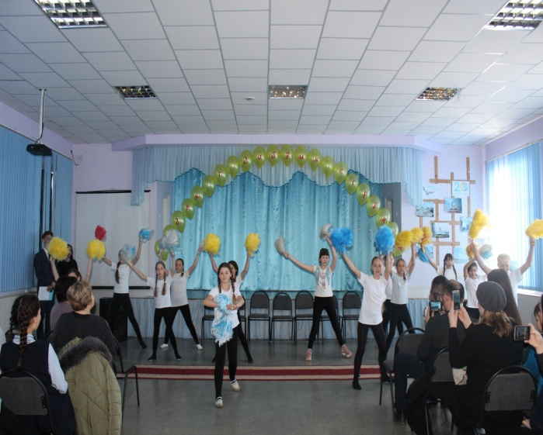
В предверии празднования Дня Первого Президента Республики Казахстан в ОСШ № 1 им.М.Горького социальным педагогом Бейсекеевой З.Р. и учителем физической культуры Билаловым С.И. проведено cемейное спортивное мероприятие «Вместе- дружная семья» . За звание самой спортивной семьи боролись три команды, состоящие из шести человек: двое взрослых (папа и мама) и троих детей. Цель данного мероприятия- пропаганда здорового образа жизни,способстование приобщению семьи к физкультуре и спорту, поддержка семей из социально незащищенных слоев населения.
Участники соревновались, болельщики бурно поддерживали их, а жюри компетентно оценивало конкурсы . Каждый член команды стремился принести как можно больше очков в свою копилку. У кого-то это получалось лучше, у кого-то не очень, но в целом все семьи старались и выглядели очень достойно.
По итогам конкурсов третье место заняла команда «Сункар», второе место– команда «Большая компания» (семья Рахимбаевых). И призером соревнований стала- команда «Убойная сила» (семья Пак). Всем участникам праздника были вручены грамоты и призы. И участники, и болельщики получили от соревнований огромное удовольствие и массу новых впечатлений.
Проведённое мероприятие доказало, что быть спортивным, здоровым и активным модно во все времена. А иметь счастливую, здоровую семью – мечта каждого человека, которую можно осуществить, если очень захотеть!
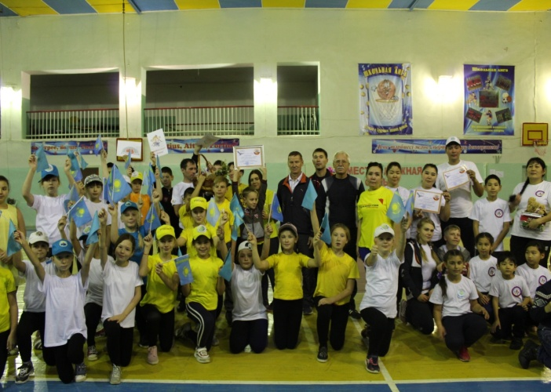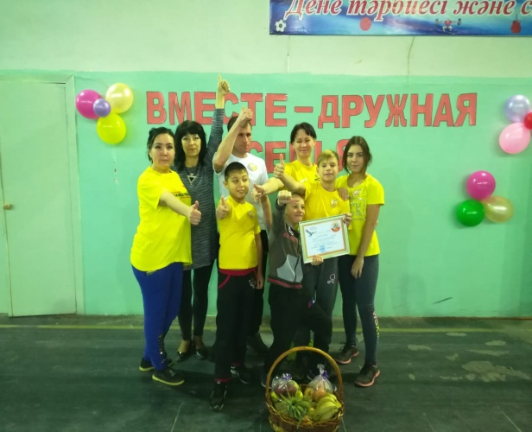
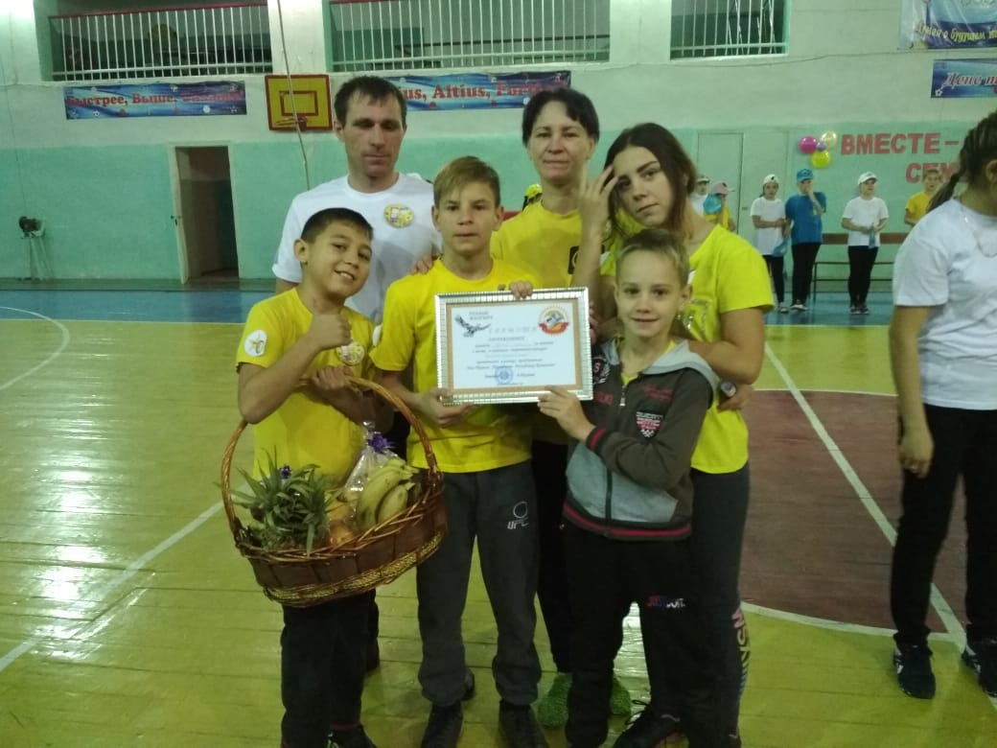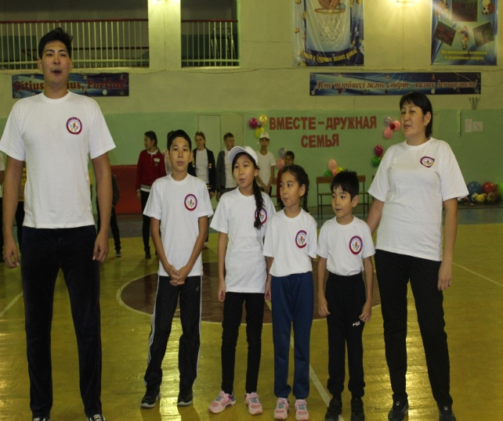
Также социальным педагогом организован конкурс для родителей и детей «Семейное вдохновение». Изготовление поделок играет очень большую роль в детском творчестве, поскольку они развивают воображение и мышление. Все поделки, представленные на конкурс, были изготовлены с душой. Дети и родители проявили творчество, фантазию и мастерство. Поделки поражали своей неповторимостью и яркостью.Среди участников были ребята из малоообеспеченных и многодетных семей. Победителями конкурса стали: 1место- семья Чиниловых, 2 место- семья Малковых и Салимовых, 3 место - семья Малыбаевых, Рыбкиных и Бочкаревых. Призеры получили приз директора школы. Остальные участники также были награждены памятными призами и грамотами . Поздравляем всех!
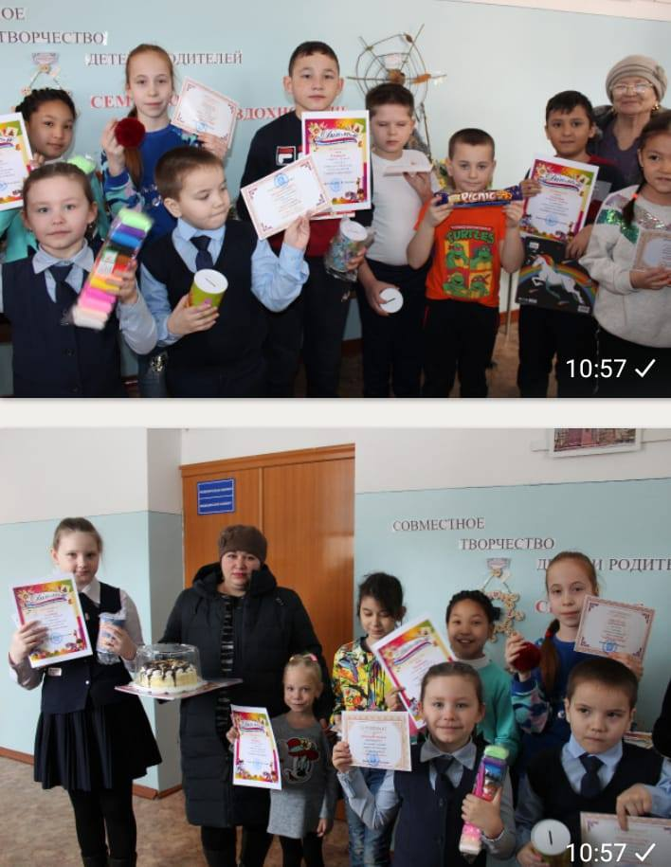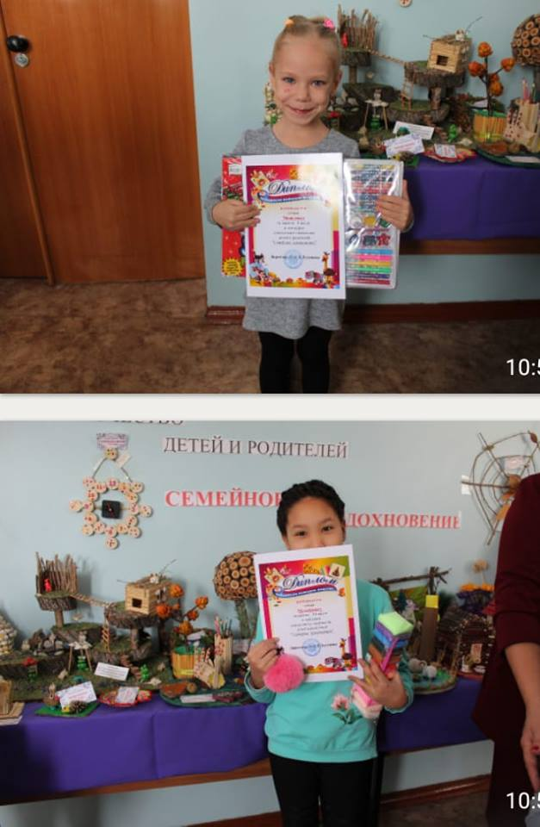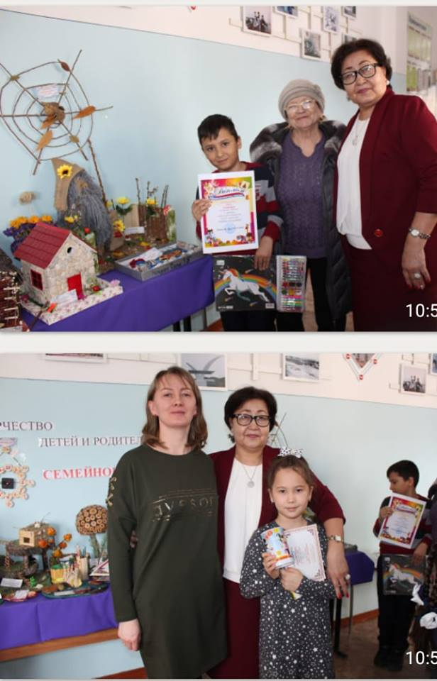

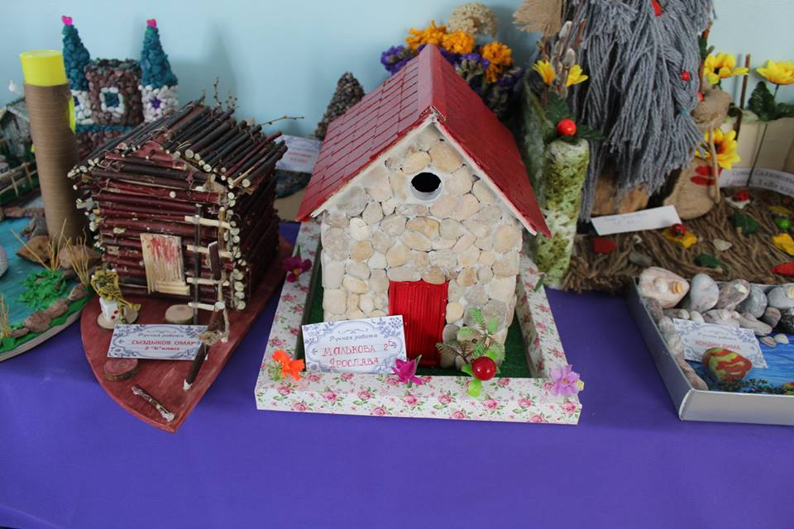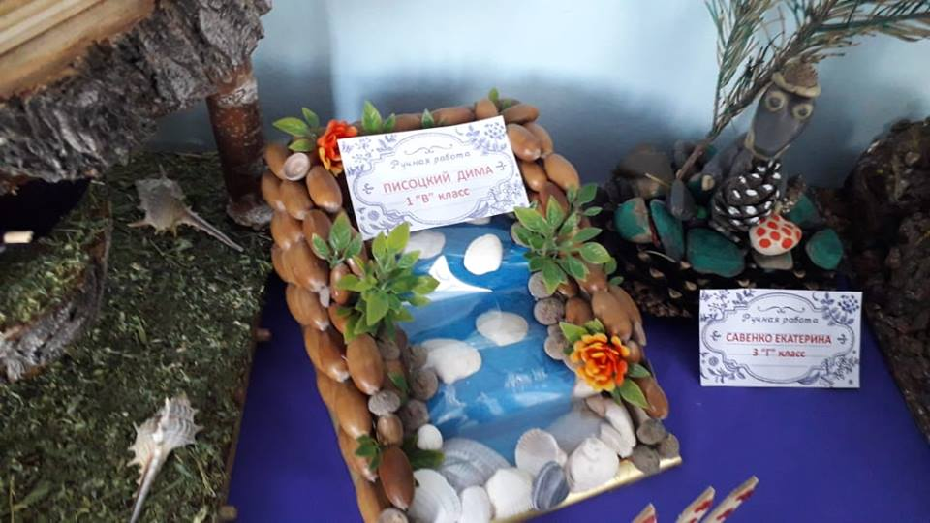
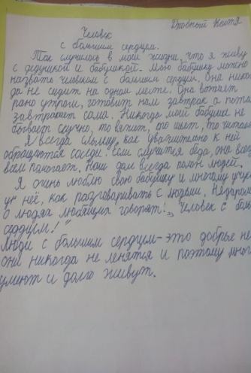
С 22 по 27 октября в школе проходили мероприятия, посвященные опекунам:
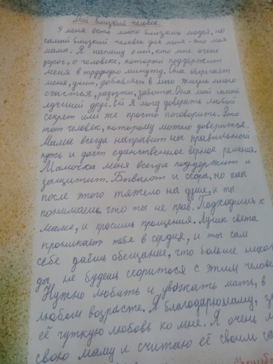
- Конкурс сочинений на тему
«Мой самый близкий человек»
- Конкурс фотоколлажей « Мои родные»
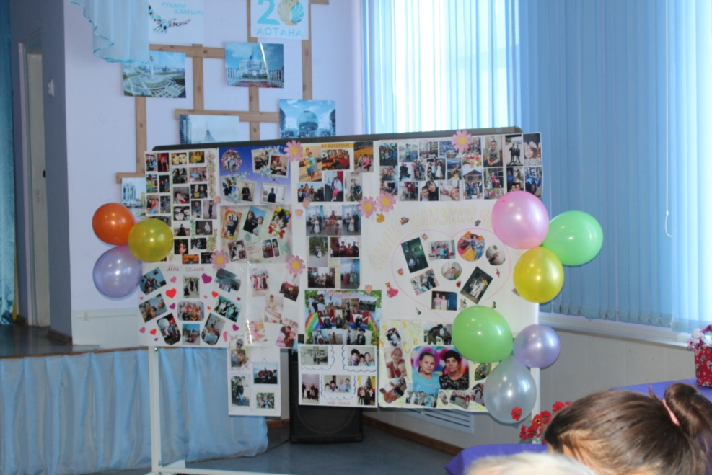

- Конкурс видеороликов « Мой один день с близким человеком!».
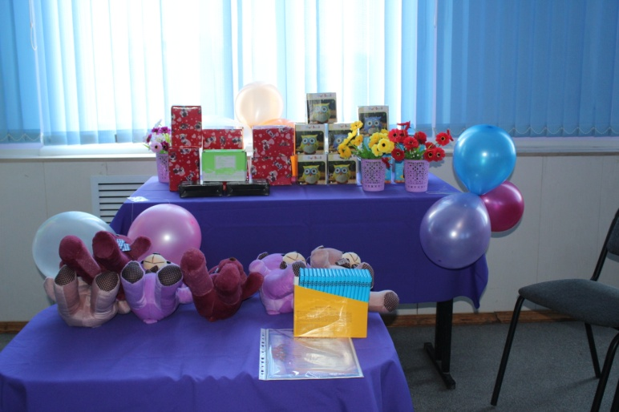
Созданная комиссия по школе из числа учителей русского языка и литературы, изобразительного искусства и музыки, заместителей директора долго не могли определить победителей. И 27 октября на праздничном концерте были объявлены результаты всех конкурсов. Для них были подготовлены грамоты и памятные подарки.

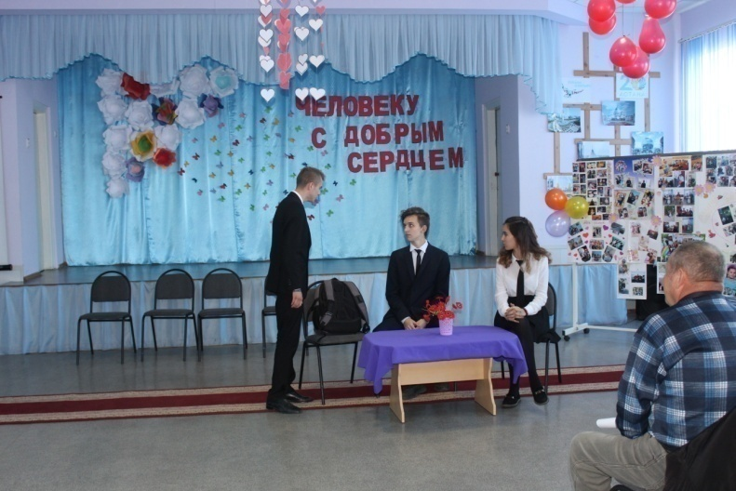
Учащимися школы был организован и проведен праздничный концерт «Человеку с добрым сердцем» посвященный людям с добрым сердцем. На концерт были приглашены опекуны вместе с детьми. 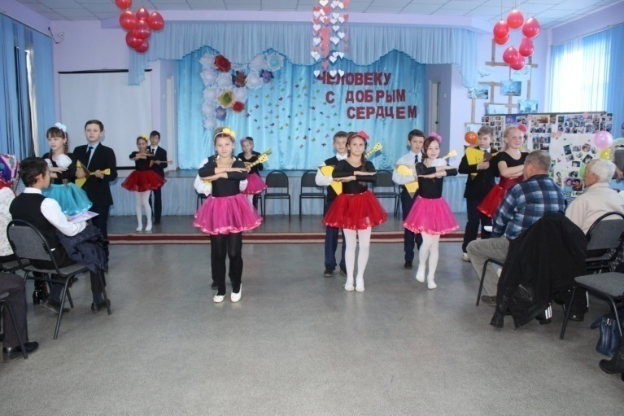
Заместитель директора по учебно-методической работе Алибекова Г.Т.выступила с поздравлением и вручила опекунам благодарственные письма и памятные подарки за достойное воспитание, милосердие и 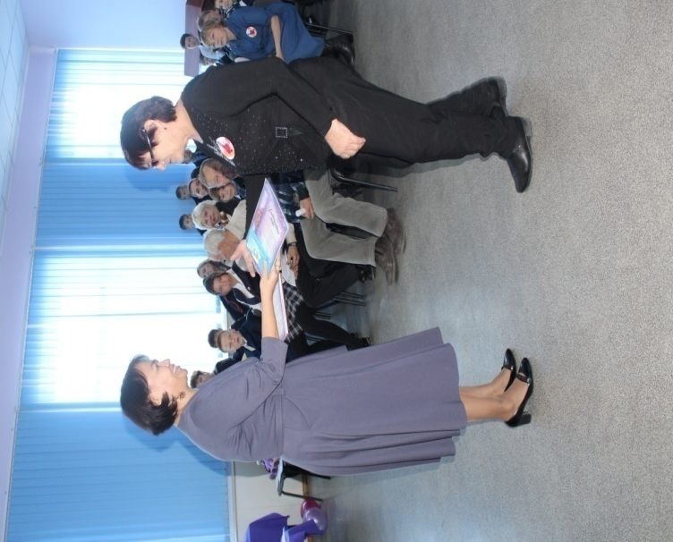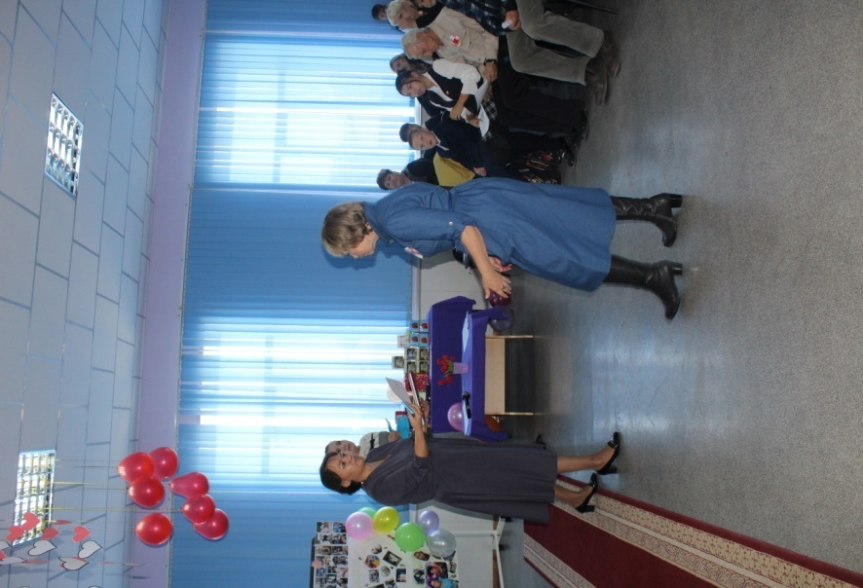
После поздравлении заместителя директора, виновников торжества поздравили родные дети.
Психологом школы Смирной О.Л. разработана методическая рекондация дя опекунов « Как преодолеть кризисы в воспитании ребенка?»
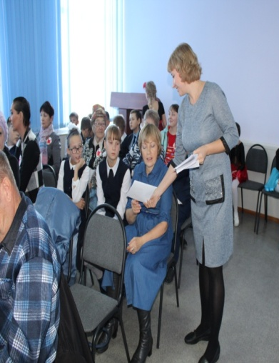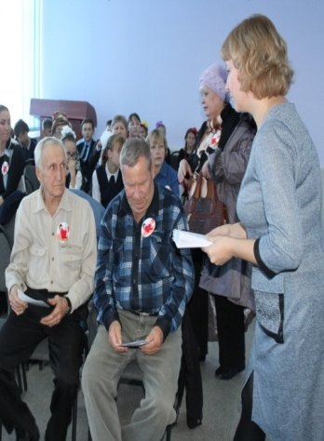
Также были награждены победители конкурсов сочинении, фотоколлажей и видеороликов. Победителям конкурса были вручены памятные подарки.

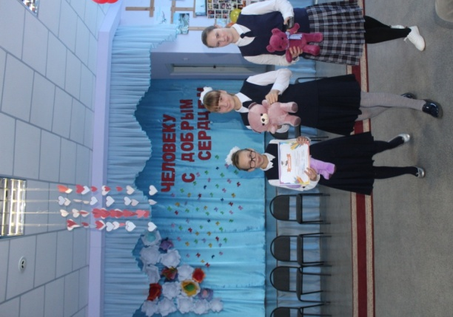
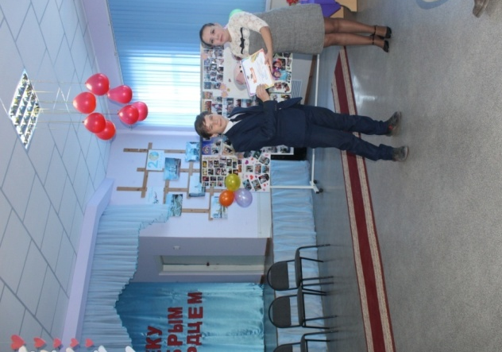

Торжественное мероприятие завершилась общей памятной фотографией.
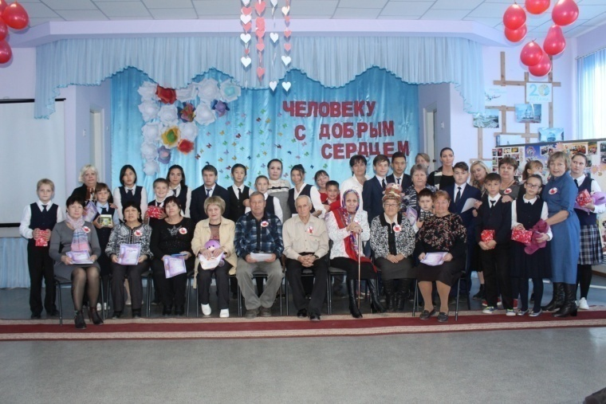

Зима является одним из наиболее тяжелых периодов в жизни птиц.
Птицы довольно успешно могут противостоять холодам, но только в том случае, если вокруг много подходящего корма. Да и кормить птиц – дело не только нужное, но и очень увлекательное. Наблюдать за веселой птичьей толкотней у «обеденного стола» - огромное удовольствие.
Именно поэтому, 2 февраля 2019 года в школе проведен традиционный конкурс на лучшую кормушку для птиц. В конкурсе участвовали учащиеся школы с родителями из незащищенных слоев населения. Участники смастерили кормушки для птиц из разных материалов.
Конкурсная комиссия , сформированная из числа руководителя школы – Тусуповой Е.М, президента школы- Гультяева И.В., учителей географии и биологии- Полозовой М.Г., Сауриковой Р.Х., определила победителей .Все участники были награждены грамотами и памятными призами.
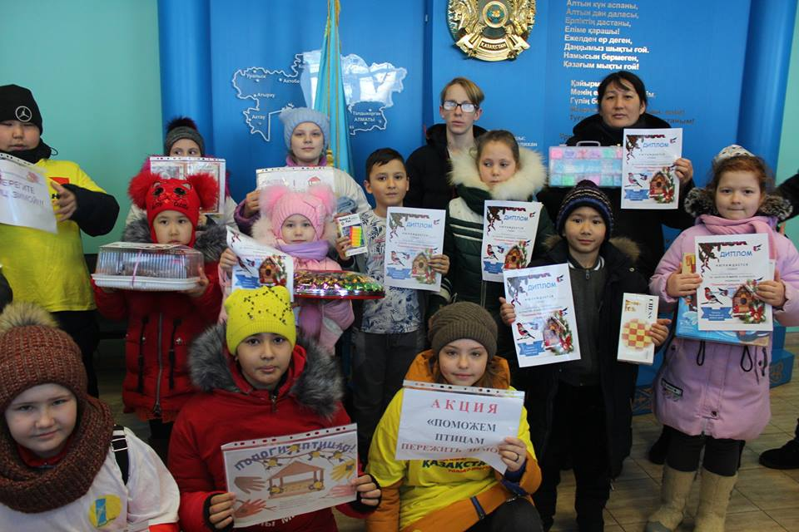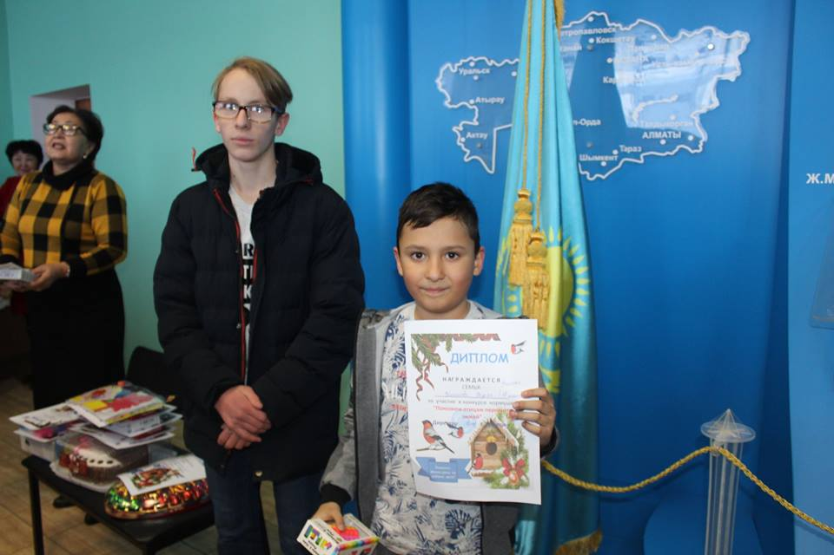
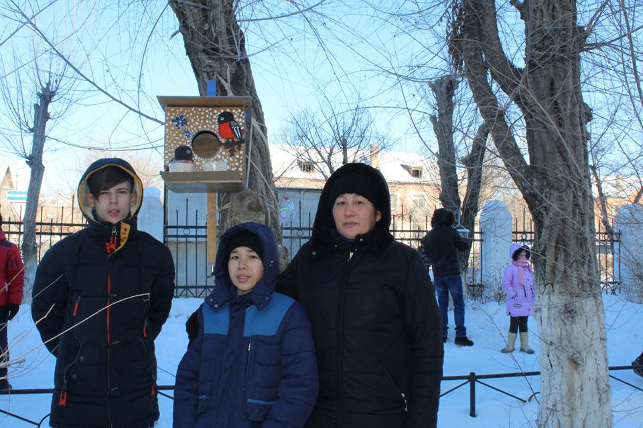

Исп.Бейсекеева З.Р.

